I
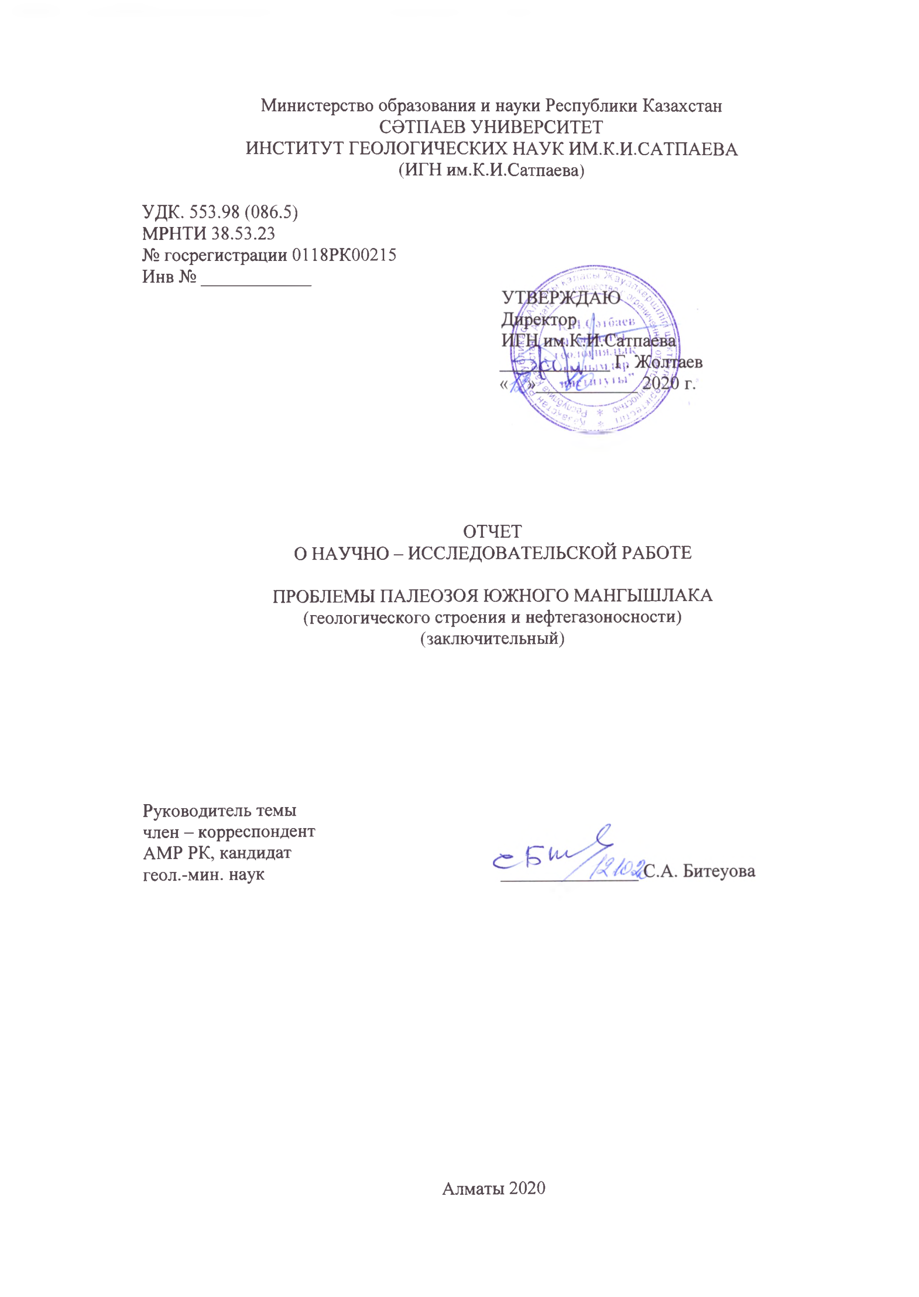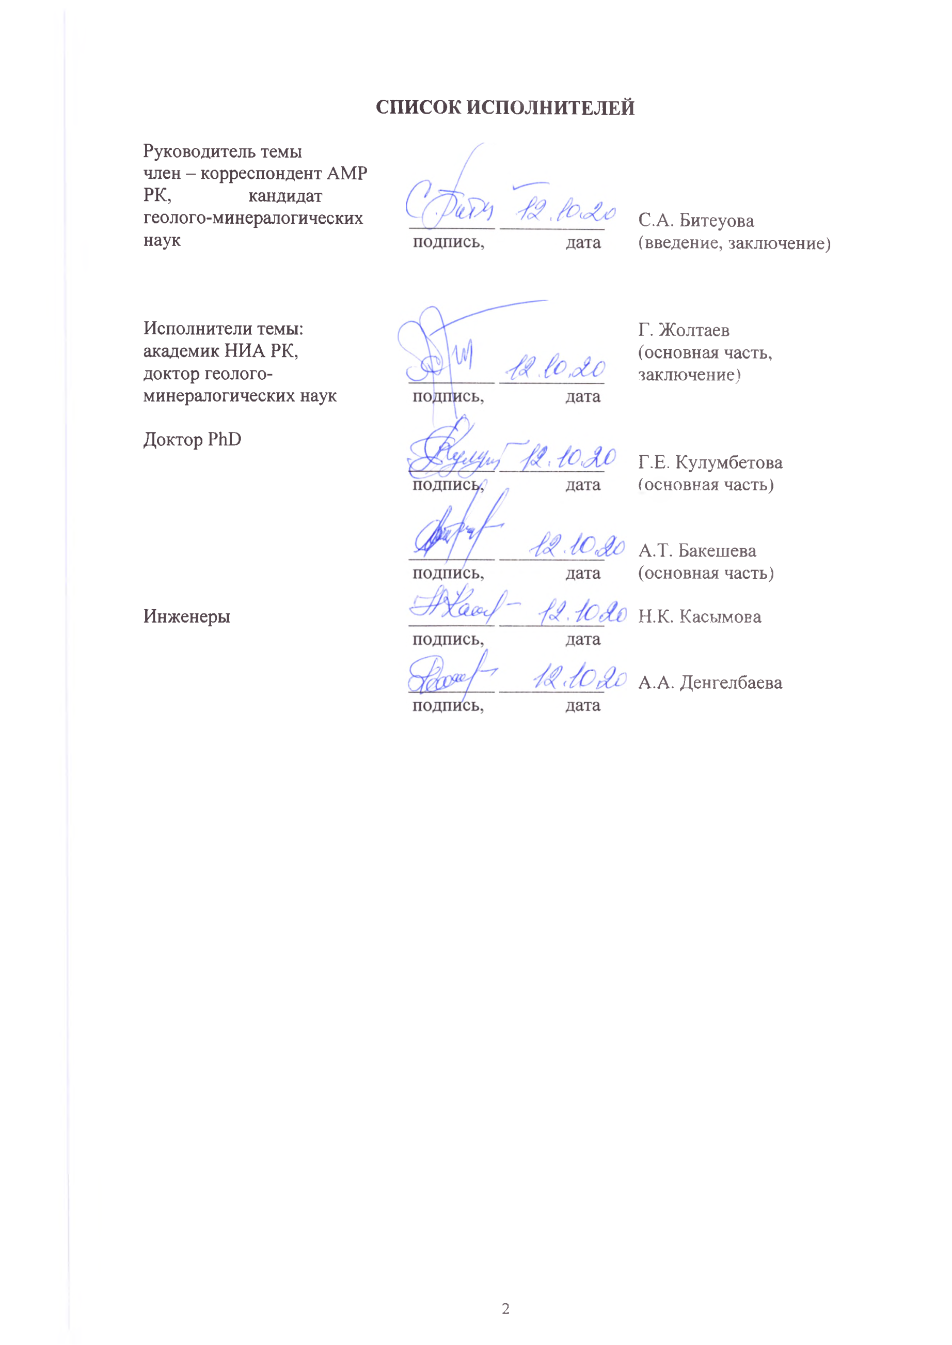
РЕФЕРАТ

Есеп 58 б.,1 кіт., 7 сур., 23 дереккөзд., 2 қосымш.
БАССЕЙН, ТЕРЕҢДІК ЖАРЫЛЫМДАР, МҰНАЙГАЗДЫЛЫҒЫ, ГОРИЗОНТ, ШОҒЫР, РИФ, ӘКТАС, ШАҒЫЛЫСТЫРУШЫ ГОРИЗОНТТАР, ГЕОДИНАМИКАЛЫҚ МОДЕЛЬ, ТАҚТАЛАР ТЕКТОНИКАСЫ
Зерттеу нысаны Маңғышлақтың палеозой шөгінділері болып табылады.
АР05133006 "Оңтүстік Маңғышлақтың палеозой мәселелері (геологиялық құрылысы және мұнай-газдылығы)" гранттық жобасының мақсаты Маңғышлақ бассейнінің палеозой шөгінділері құрылымының геологиялық ерекшеліктерін ескере отырып, көмірсутегі шикізатын және іздеу тиімділігін арттыру болып табылады.
Зерттеу әдістері: геохимиялық деректер мен жаңа сейсмика материалдарының нәтижелері бойынша палеозойда мұнай-газ түзілу мүмкіндіктерін негіздеу, қазіргі координаттарда мұнай-газ түзілу ошақтарының болжамды даму алаңдарын, мұнай-газ жинақталуының ықтимал аймақтарын айқындау.
Алынған нәтижелер және жаңалық: Маңғышлақ бассейнінің геодинамикалық эволюциясын қайта жаңарту жүргізілді, құрылыстың геодинамикалық моделі жасалды және бассейннің палеозой шөгінділерінің мұнай-газдылығы болжамдалды, сондай-ақ палеозой шөгінділерінің литологиялық-стратиграфиялық және геохимиялық сипаттамалары жасалды
Жобаның мақсатына жету үшін Маңғышлақ бассейнінің геодинамикалық эволюциясын қайта жаңарту жүргізілді, оның құрылысының геодинамикалық моделі жасалды және бассейннің палеозой шөгінділерінің мұнай-газдылығы болжамдалды, сондай-ақ палеозой шөгінділерінің литологиялық-стратиграфиялық және геохимиялық сипаттамалары жасалды, Жетібай-Өзен тектоникалық сатысы мен Оңтүстік Маңғышлақ ойысымен Песчаномысско-Ракушечный көтерілімі түйіскен аймақтар құрылысының геодинамикалық модельдері жасалды және палеозой шөгінділерінің мұнай-газдылығы болжамы жүргізілді және оның нәтижелері бойынша Өзенде бірінші кезектегі перспективасы жоғары объектінің паспорты жасалды, онда тереңдігі 6000 м ұңғыманы бұрғылау ұсынылды, оны "Өзенмұнайгаз"АҚ мақұлдады.

РЕФЕРАТ

Отчет 58 с., 1 кн., 7 рис., 23 источн., 2 прил.
БАССЕЙН, ГЛУБИННЫЕ РАЗЛОМЫ, НЕФТЕГАЗОНОСНОСТЬ, ГОРИЗОНТ, ЗАЛЕЖЬ, РИФ, ИЗВЕСТНЯК, ОТРАЖАЮЩИЕ ГОРИЗОНТЫ, ГЕОДИНАМИЧЕСКАЯ МОДЕЛЬ, ТЕКТОНИКА ПЛИТ
Объектом исследования является палеозойские отложения Мангышлака.
Целью грантового проекта АР05133006 «Проблемы палеозоя Южного Мангышлака (геологического строения и нефтегазоносности)» является повышение эффективности поисков и углеводородного сырья с учетом геологических особенностей строения палеозойских отложений Мангышлакского бассейна.
Методы исследования: по результатам геохимических данных и материалов новой сейсмики обоснованы возможности нефтегазообразования в палеозое, определены в современных координатах площади развития предполагаемых очагов нефтегазообразования, возможные зоны нефтегазонакопления.
Полученные результаты и новизна: произведена реконструкция геодинамической эволюции Мангышлакского бассейна, составлена геодинамическая модель строения и прогнозирована нефтегазоносность палеозойских отложений бассейна, также составлены литолого-стратиграфическая и геохимическая характеристики палеозойских отложений.
Для достижения цели проекта произведена реконструкция геодинамической эволюции Мангышлакского бассейна, составлена геодинамическая модель строения и прогнозирована нефтегазоносность палеозойских отложений бассейна, также составлены литолого-стратиграфическая и геохимическая характеристики палеозойских отложений, геодинамические модели строения зон сочленения Жетыбай-Узеньской тектонической ступени и Песчаномысско-Ракушечного поднятия с Южно-Мангышлакским прогибом и произведен прогноз нефтегазоносности палеозойских отложений и по его результатам составлен Паспорт первоочередного высокоперспективного объекта на Узени, где рекомендовано бурение скважины с глубиною 6000 м, которая одобрена АО «Озенмунайгаз».

СОДЕРЖАНИЕ

ВВЕДЕНИЕ………………………………………………………………………………. | 6
ОСНОВНАЯ ЧАСТЬ ОТЧЕТА О НИР………………………………………………… | 7
- Постановка проблемы палеозойских отложений на Мангышлаке............…...…… | 7
2 Литолого-стратиграфическая и геохимическая характеристики палеозойских  отложений ……..............................................................................…………………… | 11
3 Геодинамическая модель строения Мангышлака....................................................... | 20
3.1 Краткий обзор идеи тектонической природе Мангышлака...………………….. | 20
3.2 Новые данные о строении палеозойских отложений Мангышлака….................... | 26
3.3 Геодинамическая модель строения Мангышлака ……..…...…………………... | 28
3.4 Геодинамическая эволюция региона……………………..…...…………………. | 34
4 Прогноз перспектив нефтегазоносности…………….………………………………. | 37
4.1 Краткая информация и нефтегазоносности палеозойских отложений ………… | 37
4.2 Прогноз нефтегазоносности…….………………...…………………...................... | 39
4.3 Рекомендации на проведение поисково-разведочных работ ……….……………. | 40
ЗАКЛЮЧЕНИЕ…………………………………………………………………………... | 41
СПИСОК ИСПОЛЬЗОВАННЫХ ИСТОЧНИКОВ………..…...……………………… | 42
ПРИЛОЖЕНИЕ А – Паспорт на структуру Озен-Pz, подготовленную  сейсморазведкой 3Д-МОГТ по палеозойскому комплексу к  поисково-разведочному бурению на западной части территории,  прилегающей к месторождениям Узень и Карамандыбас ………. | 44
ПРИЛОЖЕНИЕ Б – Список опубликованных трудов за период выполнения проекта | 57

ВВЕДЕНИЕ
По Проекту № АР0513306 «Проблемы палеозоя Южного Мангышлака (геологического строения и нефтегазоносности)»: составлена геодинамическая модель строения Мангышлака; произведена реконструкция геодинамической эволюции Мангышлака начиная с позднего палеозоя; составлены геодинамические модели строения зон сочленения Жетыбай-Узеньской тектонической ступени и Песчаномысско-Ракушечного поднятия с Жазгурлинским прогибом; произведен прогноз нефтегазоносности палеозойских отложений и по его результатам составлен Паспорт первоочередного высокоперспективного объекта на Узени и рекомендовано бурение скважины с глубиною 6000 м, которая одобрена АО «Озенмунайгаз».
Результаты исследования опубликованы в полном соответствии с планом Проекта в статьях: Жолтаев Г.Ж., Исказиев К.О., Абайылданов Б.К. Палеозойские отложения - потенциальный резерв восполнения запасов и расширения сырьевой базы нефтегазовой отрасли на Мангышлаке. Известия НАН РК. Серия геологии и технических наук, №5, 2018
Жолтаев Г., Исказиев К.О., Битеуова С.А. Региональное строение палеозойских отложений Мангышлака//Геология, география и глобальная энергия №1, Новочеркасск, 2019
Г. Жолтаев, А. Ж. Ахметжанов, Р.Б. Абуев, Г.А. Ахметжанова, Б.Б. Ораз. Терригенно-карбонатные коллекторы юго-востока Прикаспийской впадины// НТЖ Геология нефти и газа №4, Москва 2019
Geroy Zholtayev, Sofiya Biteuova, Gulmira Yermekbaeva, Paleozoic sediments as promising direction for hydrocarbon exploration in the south of the Turanian Platforм// XXth International Multidisciplinary Scientific GeoConference Surveying, Geology and Mining, Ecology and Management – SGEM 2020
Elmira Mussina, G.Zh. Zholtaev, E. M. Fazylov. PERSPECTIVE Directions of searching of deposits of hydrocarbon raw materials in the Syr darya sedimentary basin with the account of the latest data// XXth International Multidisciplinary Scientific GeoConference Surveying, Geology and Mining, Ecology and Management – SGEM 2020.
G. Ye. Kulumbetova, S. G. Nursultanova and R. M. Mailybayev. Lithological Types and Reservoir Properties of KT-II reservoir on the Eastern edge of Pre-Caspian Basin
// International Journal of Engineering Research and Technology. ISSN 0974-3154, Volume 8, Number 12 (2019pp. 1335-1340, процентиль журнала – 13%.
Aigul T. Bakesheva, Vadim G. Fetisov and Vladimir V. Pshenin A Refined Algorithm for Leak Location in Gas Pipelines with Determination of Quantitative Parameters // International Journal of Engineering Research and Technology. ISSN 0974-3154, Volume 12, Number 12 (2019), pp. 2867-2869 © International Research Publication House, http://www.irphouse.com процентиль журнала – 13%.
А также сделаны доклады на семинарах в трудах Международных конференций, таких как Геомодель, Бекжановские чтения и П.Т. Тажибаевой и Международной конференции АО "ИГИРНИГМ"в г. Ташкент. В результате реализации наших рекомендации будет открыт новый нефтегазоносный палеозойский этаж на Южном Мангышлаке, что послужит началом переоценки перспектив нефтегазоносности палеозойских отложений на всей территории Туранской молодой платформы.

ОСНОВНАЯ ЧАСТЬ ОТЧЕТА О НИР
- Постановка проблемы палеозойских отложений на Мангышлаке

Мангышлак занимает особое место в становлении Казахстана нефтяной державой мирового уровня, как по запасам углеводородного сырья, так и по объему добычи. В середине семидесятых годов прошлого столетия после достижения ежегодной добычи нефти на Мангышлаке 15-17 млн. тонн во всем мире стали признавать Казахстан нефтедобывающей страной.
В настоящее время относительно стабильный уровень ежегодной добычи достигается героическими усилиями и трудом нефтяников Мангышлака и, естественно, возникает проблема восполнения запасов на разрабатываемых месторождениях и открытия новых залежей. Возможные перспективы новых открытий в пределах Южно-Мангышлакской нефтегазоносной области могут быть связаны с морским ее продолжением, хотя и на суше имеются еще не опоискованные локальные структуры в силу слабой изученности сейсмикой.
Новым объектом поисков новых месторождений и залежей нефти и газа являются верхнепалеозойские отложения, о природе которых бытуют различные точки зрения. Одни их относят к фундаменту бесперспективного на поиски новых месторождений, а другие считая их промежуточным переходным комплексом от фундамента к платформенному чехлу, допускают возможность существования незначительных скоплений углеводородов в них. К сожалению, до начала 2000х годов на изучение палеозойских отложений не уделялось должного внимания в силу давления геосинклинальной концепции геологического развития всего региона под названием Туранской молодой платформы.
В изучение палеозойских и триасовых отложений Мангышлака внесли существенный вклад Титов Б.А., Летавин А.И., Кухтинов Д.А., Леонова Е.Г., Иванова М.Н., Шлейфер А.Г., Липатова В.В., Арбузов Б.Б., Кручинин К.В., Рабинович А.А. и другие.

Большинство исследователей придерживались мнения о сильной дислоцированности панлеозойского комплекса в области герцинид, куда входила и рассматриваемая территория, по концепции фиксистов (Тектоническая карта Евразии). Особенно, это мнение стало практически неоспариваемым после мнения Шлезингера А.Е., поддержанного Л.А. Яншиным, относившего доюрские отложения к складчатому фундаменту.
Новые данные о строении доюрских отложений, полученные геологами и геофизиками в ходе поисков залежей нефти и газа на молодых платформах в различных регионах мира, давали повод сомневаться в повсеместной дислоцированности палеозоя на территориях, обозначенных на тектонических картах молодыми платформами.
Первые попытки подчеркнуть особенности строения верхнепалеозойских отложений в изучаемом регионе были сделаны Крыловым Н.А., Летавиным А.И.., которые выделяли промежуточный или переходный комплекс, позже названные квазиплатформенным или же тафрогенным, т.е. «грабеном рожденный», что в значительной мере соответствует структурному положению палеозоя в Центральном Мангышлаке, но не в полной мере отражает природу этих же палеозойских отложений в зоне примыканий к приподнятой в палеозойский период Средне-Каспийской и Карабогазской антеклиз, ограничивавшей с юга зону рифтинга [1, 2].
Изучаемая в данной работе территория включает юго-восточную часть Мангистауского палеорифта позднепалеозой-раннетриасового возраста и северо-восточный склон погребенной и в значительной мере переработанной тектоническими процессами Средне-Каспийской и Карабогазского антеклиз (Марабаев Ж.Ж, Жолтаев Г.Ж, и др. 2005) [3].
В настоящее время уделяется значительное внимание на изучение триасовой и верхнепалеозойской т.е. доюрской части разреза на Южном Мангышлаке. За последние годы 2008-2019 г.г. проведены и получены принципиально новые информации по материалам 3Д МОГТ на Узень-Карамандыбасской, Жетыбайской, Курганбайской, Алатобинской, Аксазской, Северный Карагиинской и других площадях, проведенной АО «Казмунайгаз», «Мангышлакмунайгаз», «Триасмунайгаз», «Емир-Ойл», PGS и др.
В начале нынешнего века необходимость пересмотра старых геофизических и геологических материалов по палеозойской части разреза с оценкой их возможной нефтегазоносности была поставлена в АО «Казмунайгаз» тогдашним его главным геологом доктором Исказиевым К.О. Для этих целей – для комплексной интерпретации геолого-геофизических материалов по палеозойской части разреза Узень-Карамандыбасского месторождения - был организован консорциум из трех сейсмических, гравиметрических и аэромагнитных компаний под научным руководством профессора Г.Ж. Жолтаева. По результатам этих исследований была доказана картируемость сейсмическими методами разреза палеозоя, были выделены три толщи слабодислоцированных осадочных отложений, средняя из которых по характеру волнового поля была признана аналогом карбонатно-терригенной сероцветной толщи верхнепалеозойского возраста беркутской свиты на Каратауском валу Центрально-Мангышлакской системы дислокации. Была составлена геодинамическая модель строения доюрского комплекса и выдана рекомендация на бурение скважины на глубину 6000м на Узени и обоснована необходимость целенаправленного изучения палеозойской части разреза всего Мангышлака. Было предложено создание национальной программы «Палеозой Мангышлака».
Наше предложение исходило из следующего. Во-первых – бытующее представление о герцинском возрасте фундамента, где якобы палеозойские отложения должны быть дислоцированы повсеместно, не подтверждается новыми данными бурения и сейсмики. Во-вторых, анализируя геологические и геофизические материалы прошлых лет и новых не только по Мангышлаку, но и по югу Туранской платформы, мы пришли к выводу, что земная кора региона образовалась в результате раскалывания и последующего соединения (спаивания) отдельных жестких блоков древнего континента или его части, а не геосинклинального процесса. На долю жестких древних блоков приходится 75% территории Туранской платформы. Такая трактовка допускает существование недислоцированных или слабо дислоцированных верхнепалеозойских отложений в пределах глубокопогруженных блоков как Среднекаспийский, на востоке которого находится Южно-Мангышлакская система прогибов, Жетыбай–Узеньская и Кокумбайская тектонические ступени. Это предположение подтверждается новейшей информацией по сейсмике проведенной в Жазгурлинском прогибе, где в палеозойской части разреза ниже опорного отражающего горизонта V₃, приуроченного к кровле долнапинской свиты индского яруса, четко просматриваются и прослеживаются еще три отражающих параллельных между собой горизонта, свидетельствующие о присутствии недислоцированных осадочных верхнепалеозойских отложений. Естественно эти осадочные отложения палеозойского возраста толщиной 2500-3000 м представляют новый самостоятельный перспективный объект для поисков новых месторождений нефти и газа на Мангышлаке. Надеемся, что этот вновь открытый новый структурный этаж откроет новые перспективы развития нефтяной отрасли на Мангышлаке.
Если вспомнить историю освоения нефтяных богатств Мангышлака, то в 70х годах прошлого столетия триасовые отложения не признавались как перспективные на поиски нефти и газа и не уделялось должного внимания, на их изучение, хотя в отдельных скважинах в них наблюдались нефтегазопроявления. Промышленный приток газа с конденсатом из среднего триаса, полученный в 1972 году на площади Южный Жетыбай в скважине 4 из интервала 3568-3605 м, положил начало планомерного и целенаправленного изучения триасовых отложений. В настоящее время триасовые отложения является одним из регионально нефтегазоносносных комплексов на Южном Мангышлаке и в них открыты десятки крупных и средних по запасам нефти и газа месторождений, как Тенге, Тасбулат, Северное Ракушечное, Кариман, Долинное, Аккар, Асар, Сев.Карагие и др. Ныне недропользователей ведут целенаправленные поисковые работы на триасовые отложения [4].
Что касается палеозойских отложений, то после открытия в них нефтяного месторождения Оймаша в 80ые годы прошлого столетия, на мало амплитудных структурах Ташкум, Ащисор, Мыс Песчаный, Жага, Жыланды, Сев.Ракушечная, выявленных по отражающим горизонтам в триасе, были пробурены скважины со вскрытием палеозойских отложений. Большинство скважин было нацелено на вскрытие гранитов выветрелых трещиноватых аналогично Оймаше. Однако, ни на одной площади гранит не был встречен, хотя большинство опоискованных структур находились в одной структурной зоне с Оймаша на восточном склоне Песчаномысско-Ракушечного поднятия, где развиты многочисленные разломы, некоторые из которых могли служить каналом для эффузивных проявлений в триасе. Одним словом, история с триасовым нефтегазоносным комплексом не повторилась, что привело к выводу палеозойских отложений из числа возможно перспективных на нефть и газ, что проявилось даже в составлении геологического задания при проведении сейсмических исследований 2Д и 3Д. В ожидаемых результатах Геологического задания проектов оговаривалось составление структурных карт по нижнему отражающему горизонту V₃ и/или V₂ IV, приуроченных, соответственно, к кровле красноцветов индского яруса и к карбонатам оленекского яруса. Естественно, при такой технической спецификации компании обрабатывали сейсмический материал до получения информации по этим опорным целевым горизонтам, обычно в пределах 2,5-3,0 секунд, остальная информация в интервале 3,0-6,0 секунд, оставалась как не востребованная заказчиком. Причиной такого подхода в основном послужили мнения геологов о том, что глубже горизонта V₃ находится фундамент, состоящий из сильно дислоцированных и метаморфизованных палеозойских отложений, якобы не представляющих интерес для поисков залежей нефти и газа.
Однако, новые данные сейсмики и глубокого бурения, где вскрыты палеозойские отложения, свидетельствуют от ошибочности, преобладающей среди геологов фиксистского толка идеи о герцинском возрасте фундамента не только Южного Мангышлака, но и всей Туранской платформы.
Новая информация о строении палеозойской части разреза на Южном Мангышлаке свидетельствует о слабой его дислоцированности в Жетыбай-Узеньской, Кокумбайской и Шахпахтинской тектонических ступенях и не дислоцированности в пределах Южно-Мангышлакской и Ассекеауданской зон прогибов, из чего следует обратить внимание на изучение палеозойских отложений как потенциально перспективного комплекса на поиски месторождений нефти и газа.

- Литолого-стратиграфическая и геохимическая характеристики палеозойских отложений

Подробную и наиболее приемлемую рабочую стратиграфическую схему древних отложений Мангышлака предложил В.В.Мокринский (1949), которая признается и в настоящее время с некоторой корректоривкой. Каратауский компекс Мангышлака им расчленен снизу вверх на беркутскую (P₁), отпанскую (Р₂), долнапинскую (Р₂) и тарталинскую (Т₁) свиты.
Наиболее полные разрезы палеозойских отложений обнажены в Западном Каратау в Отпанской и Арпалинской антиклиналях. Они представлены преимущественно морскими терригенными и карбонатно – терригенными осадками с примесью туфогенного материала.
Беркутская свита, выделенная впервые в 1937 г В.С. Домаревым, является самой нижней частью обнаженного стратиграфического разреза палеозойских образований Мангышлака и хорошо изучены на Западном Каратау в горах Бесшоку. Беркутская свита слагает ядра Отпанской и Бесшокинской антиклиналей и представлена переслаиванием плотных и крепких, с раковистым изломом, глинистых алевролитов, аргиллитов, песчанистых известняков и мергелей, лишь иногда переслоенных пропластками мелкозернистого песчаника. Цвет пород свиты серовато – фиолетовый, иногда ярко – зеленый. Они состоят преимущественно из тонокзернистой карбонатной массы. Полимиктовый материал в них не превышает 5-10% породы. Коллоидальные и песчано – алевритовые известняки не имеют следов перекристаллизации и метаморфизма. По обнажениям мощность свиты достигает 400 м. выше с постепенным литологическим переходом залегают отложения отпанской свиты.
Отпанская свита, выделена впервые М.В. Баярунасом в 1927 г. в районе горы Отпан на Западном Каратау, где эти отложения обнажены на сводах Отпанской и Арпалинской антиклиналей. На Восточном Каратау отпанской свитой сложен свод Бесшокинской антиклинали, а на Каратаушике – восточный склон горы Биликтау и гора Данышпан. Свита представлена плотными массивными, часто полосчатыми, песчаниками с хорошо отсортированными зернами различного размера. Цвет пород от зеленовато – серого или коричневого до фиолетово – красного. Изредка наблюдаются прослои алевролитов и косослоистого песчаника с волноприбойными знаками. На Западном Каратау в основании свиты залегают серые и буровато – серые массивные песчаники мощностью 580м, выше которых наблюдаются слоистые песчаники зеленовато – серого и фиолетово – красного цветов мощностью 160 м. Завершает разрез серые мелко – и крупнозернистые песчаники мощностью 520 м. Редкие прослои алевролитов отпанской свиты петрографическому составу отличаются от алевролитов беркутской свиты. Отмечается несколько большее количество зерен кварца и полевого шпата. Песчаники отпанской свиты преимущественно мелкозернистые, полимиктовые с преобладанием зерен кварца, кислого плагиоклаза и калиевого полевого шпата. Тонкозернистая масса песчаников представлена
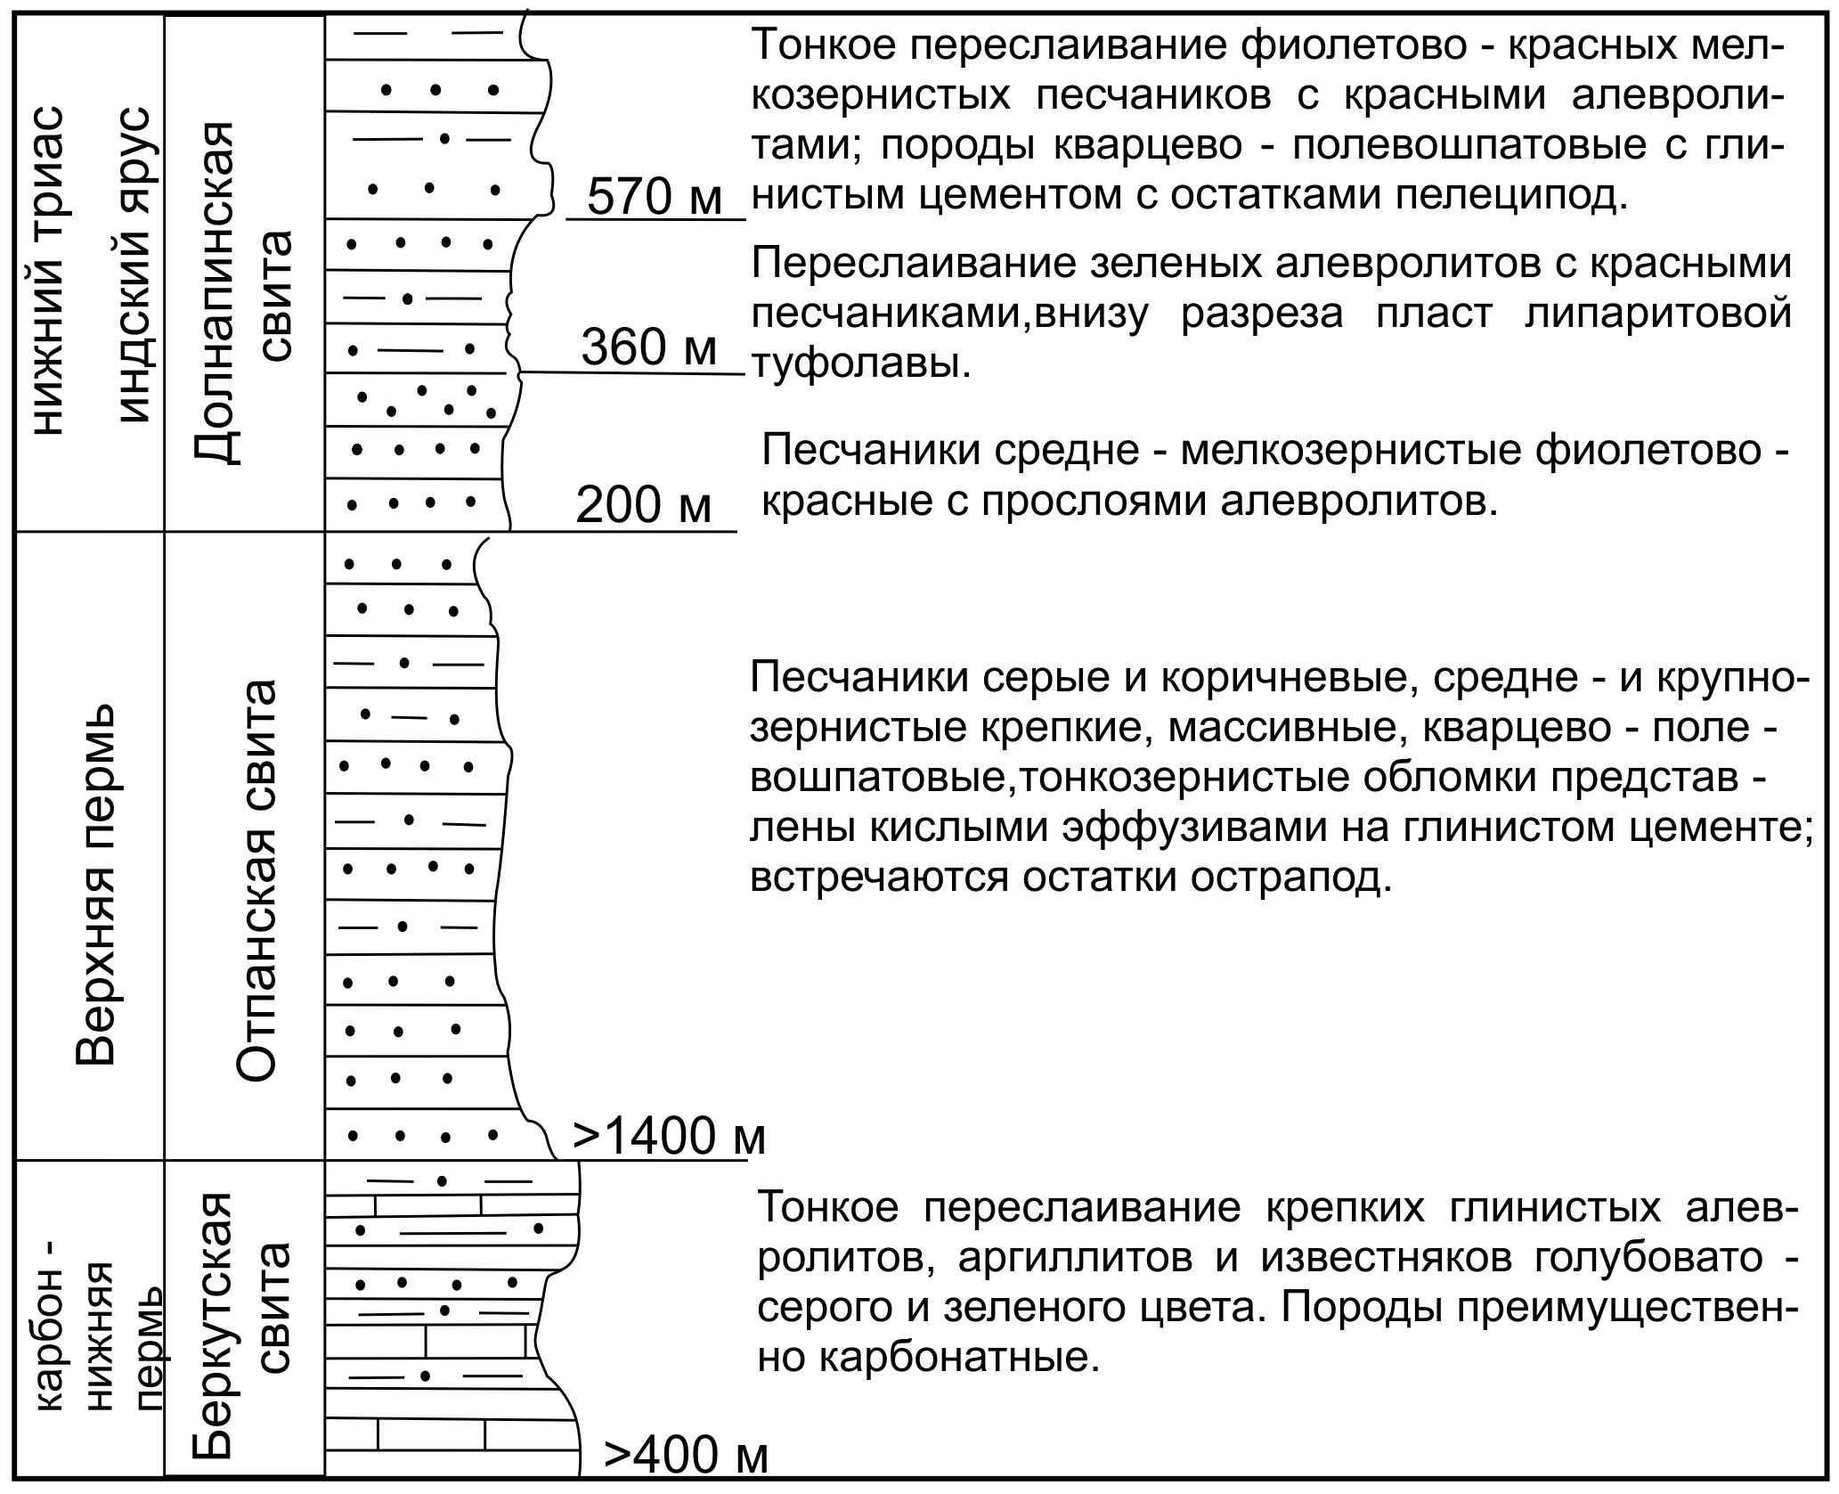
Рисунок 2.1 – Разрез верхнепалеозойских и триасовых отложений Центрального Мангышлака (по материалам А.И. Летавина, А.Е. Шлезингера, М.М. Мокринского, В.С. Домарева, Баярунаса и П.П. Винюкова)

обломками кислых эффузивов. Цемент глинистый, составляющий в среднем 20% породы. Отпанская свита условно позднепермского возраста изучена на значительной площади Западного и Восточного Каратау. Её видимая толщина достигает 1400 м и она вскрыта (Б.И. Титов, 1978г.) на южном Жетыбае и сложена серыми песчаниками и алевролитами крепкими, плотными, слабокарбонатными, глинистыми с прослоями темно-серых аргиллитов и с включениями обугленных растительных остатков. В верхней части разреза наблюдается прослои буроватых и пестроцветных оттенков (рисунок 2.1) [5, 6].
По предварительным результатам палеонтологических и палинологических исследований и по особенностям литологического состава аналоги отпанской и беркутской свит наблюдаются в 392-метровой толще, вскрытой на площади Аксаз на Южном Мангышлаке.
Одновозрастные средне-верхнекарбоновые и нижнепермские отложения достаточно детально изучены по разрезам параметрических скважин Северо-Бозашинская, Северо-Каражанбасская, Восточно-Каратурунская и Арман на Бозашах А.П.Прониным с соавторами. Они представлены темносерыми и черными аргиллитами, песчаниками с обугленной растительной органикой и известняками с детритом раковин фораминифер, брахиопод и фузулинид [7].
Палеозойские отложения изучены в пределах Южного Мангышлака по разрезам скважин вскрывших их в основном на восточном склоне Песчано-мысско-Ракушечного поднятия и на северо-западном склоне Карабогазского поднятия. Единичными скважинами палеозойские породы выкрыты в Жетыбай-Узеньской ступени и на Сегиндикском прогибе.
На сегодня к палеозойским отложениям приурочено одно месторождение нефти Оймаша, где нефть залегает в трещиноватых гранитах и первично-терригенных породах палеозойского возраста, претерпевших интенсивное преобразование за счет контактового метаморфизма с интрузией. По мере удаления от интрузива термальные воздействия ослабевают и породы приобретают исходный осадочный вид. Это месторождение находится в зоне глубинного регионального разлома, по которому происходило внедрение гранитной интрузии, абсолютный возраст которой оценивается 250-340 млн. лет. При детальном изучении образцов керна установлено, что граниты лейкократовые, они рассечены жильными телами, дайками диабазового неметаморфизованного порфирита, а также пластовые тела кислого состава, рвущие граниты. Эти наблюдения дают основание для предположения о том, что разрывные нарушения, по которым гранитная интрузия в позднем палеозое, послужили подводящими каналами для эффузивов и в триасовый период, поскольку в разрезе триаса присутствуют туфолавы, туфобрекчии кислого состава и пирокластические породы.
По материалам А.А.Рабиновича (2008г.) палеозойские отложения вскрыты скважинами на площадях Ащисор, Тащкум, Мыс Песчаный, Жага, Жантанат, Жиланды в 80х годах прошлого столетия. К сожалению, разрезы этих скважин детально не изучались ни на определение возраста пород, ни на петрографический их состав и т.д. Палеозойский возраст их принимался по визуальному заключению геологов. Все эти структуры находятся на восточном склоне Песчаномысско-Ракушечного поднятия, осложненного многочисленными (по сейсмике) тектоническими нарушениями и интрузией по ним, т.е. в одной тектонической зоне с месторождением Оймаша. Большинство скважин бурились с целью - найти залежи в выветрелых трещиноватых гранитах как на Оймаше, но ни одна из скважин не встретила гранитов.
Поэтому, по результатам изучения керна из приконтактной зоны на площадях Оймаша, Жиланды и других, находящихся в зоне разлома, не корректно всю палеозойскую часть разреза считать метаморфизованной и относить ее к фундаменту. Наоборот, новые сейсмические материалы и новые редкие образцы (керн), отобранные из глубоких скважин, свидетельствуют о присутствии недислоцированных или слабо дислоцированных осадочных отложений верхнепалеозойского возраста.
В скважинах 25-П Жетыбай и 4-П Южный Жетыбай палеозойские отложения представлены серыми, темносерыми и черными песчаниками, алевролитами и аргиллитами. Разрез скважины 25-П подразделен на две части: нижняя с глубины 3950 м до 4501м, преимущественно песчанистая и верхняя в интервале 3720 м до 3950 м алевролитисто-аргиллитовая, в которой отмечается повышенное содержание углефицированного детрита. Это нормально осадочные образования, претерпевшие постседиментационные преобразования верхнепалеозойского возраста и по всему разрезу отсутствуют какие-либо признаки метаморфизма.
Наблюдаются в них текстуры гравитационного сползания и подводного взмучивания, указывающие на морские условия осадконакопления. Общая вскрытая этой скважиной толщина палеозойских отложений составляет 781м.
Палеозойские темносерые аргиллиты, сланцы и алевролиты вскрыты в скважинах на площадях Сев.Карагие, Ащисор, Атамбай, Алатобе, Аксаз на незначительную толщину вы пределах Южно-Мангышлакской системы прогибов в частности в Сегындикском прогибе.
Наиболее освещена керном палеозойская часть разреза в скв. 1 Северное Карагие в интервале 3901-4450 м, где отобрано 24 образца. Представлены они темно-серыми, серыми и светло-серыми аргиллитами жирными на ощупь, алевролитами косослоистыми трещиноватыми с тонко рассеянным углистым веществом с прослоями светло-серых известняков с органическими виде остатками в пелеципод и черными алевритистыми, иногда углистыми сланцами с кристаллами пирита, трещиноватыми заполненными кальцием.
Палеозойские отложения изучены и на южном борту Жазгурлинского прогиба на площади Северо-Ракушечная. Скважина 12 вскрыла палеозойские отложения на 140м. По материалам сейсмики толщина палеозойской толщи в этом регионе более 500 м. Представлены палеозойские породы сероцветными терригенными образованиями - песчаниками, гравелитами с прослоями конгломератов и алевролитов. Гальки гранитов в составе конгломератов имеют возраст 320-340 млн. лет, т.е они представляют продукт денудации нижне-, среднекарбоновых интрузивов [8].
С целью сопоставления анализа разрезов палеозойских отложений были пересмотрены доступное первичные материалы и опубликованные информации по изучению керна и данных ГИС на основании, которых были сопоставлены разрезы верхнепалеозойских отложений по скважинам Кумсебшен, Дузьер, Аламанел, Сарыкамыш, Джамал, Мадар, по Карабогаз-Каракумскому району по скважине Ирдалы П-1, по скважине Карши-1 (рисунок 2.2) на Карабогазском поднятий
На Северо-Западном склоне Карабогазского поднятия на площади Букбаш и Карши (рисунок 2.2) терригенно-карбонатные сероцветные породы изучены многими исследователями. В скважинах Букбаш и Южный Аламурын изучены слабометаморфизованные терригенные породы – песчаники с прослоями мелкогалечных конгломератов и алевро-аргиллитов серого, темносерого, реже черного и зеленоватого цветов мощностью 35-40 м. Выветрелые граниты встречены в скв. 2 Букбаш (интервал 2943-2960) м и скв. 1 Южный Аламурын (интервал 2866-2869) с абсолютным возрастом 335-364 млн. лет (Д₃ – С₁) выше которых залегают сланцы темносерого цвета с абсолютным возрастом 278 млн лет в скв.2. Южный Аламурын и 228 млн.лет в скв.1 Южный Аламурын, что свидетельствует о раннепермском возрасте темносерых терригенных отложений подвергшихся слабому метаморфическому изменению в зоне разломов, по которым происходили, вероятно, интрузивные процессы, как на Оймаше.
На восточном продолжении Южно-Мангышлакской зоны прогибов в опорных скважинах 2 Кумсебшен и Аламенел (интервал 2180-2316 м) встречены песчаники и аргиллиты сероцветные, которые могут быть сопоставлены со слабометаморфизованными терригенными отложениями на Жетыбай-Узеньской ступени (Южно-Жетыбайская площадь), на Песчаномысском поднятии (Сев. Ракушечная площадь). Абсолютный возраст пород из Кумсебшенской скважины определен в 262 млн лет.
Эти фактические материалы свидетельствуют об региональном распространении сероцветной терригенно-карбонатной толщи на огромном пространстве от Карабогаза до Бозашей и на всей территории Южного, Центрального и Восточного Мангышлака.
Палеозойский структурный этаж существенно отличается на сейсмических разрезах от мезокайнозойского большей глубиною залегания и относительно большей дислоцированностью.
Волновое поле мезозойской части разреза Южного Мангышлака относительно лучше изученная подразделяется на несколько крупных сейсмостратиграфических комплексов, разделенных опорными отражающими горизонтами VI_{1,} V₃, V₁ и III.
VI₁ отражающий горизонт приурочен к подошве триасовых, точнее к размытой поверхности верхнепалеозойских, отложений.
За нижнюю границу триасовых отложений принимается отражающий горизонт V₁ основным критерием опознавания которого выступает эрозионное несогласие горизонта с нижерегистрируемыми непротяженными отражениями из палеозойской части разреза на Жетыбай-Узеньской ступени и на Песчаномысско-Ракушечном поднятий. В центральных частях Жазгурлинского прогиба этот горизонт прослеживается параллельно с другими отражающими горизонтами, динамически четко выраженными в палеозойской части разреза.
В пределах Южного Мангышлака сейсмическая граница Тф со скоростью преломляющих волн Vr=5,8-6,3 км/сек прослеживается повсеместно, и она приурочена также к поверхности байкальского фундамента (скв. Курганская-1) (Князев и др. 1972, Буш, Кирюхин, 1975), Северной границей прослеживания этого горизонта является Беке-Башкудукский разлом (Димаков, Тамаров, 1973) [9,10]. (рисунок 2.4).

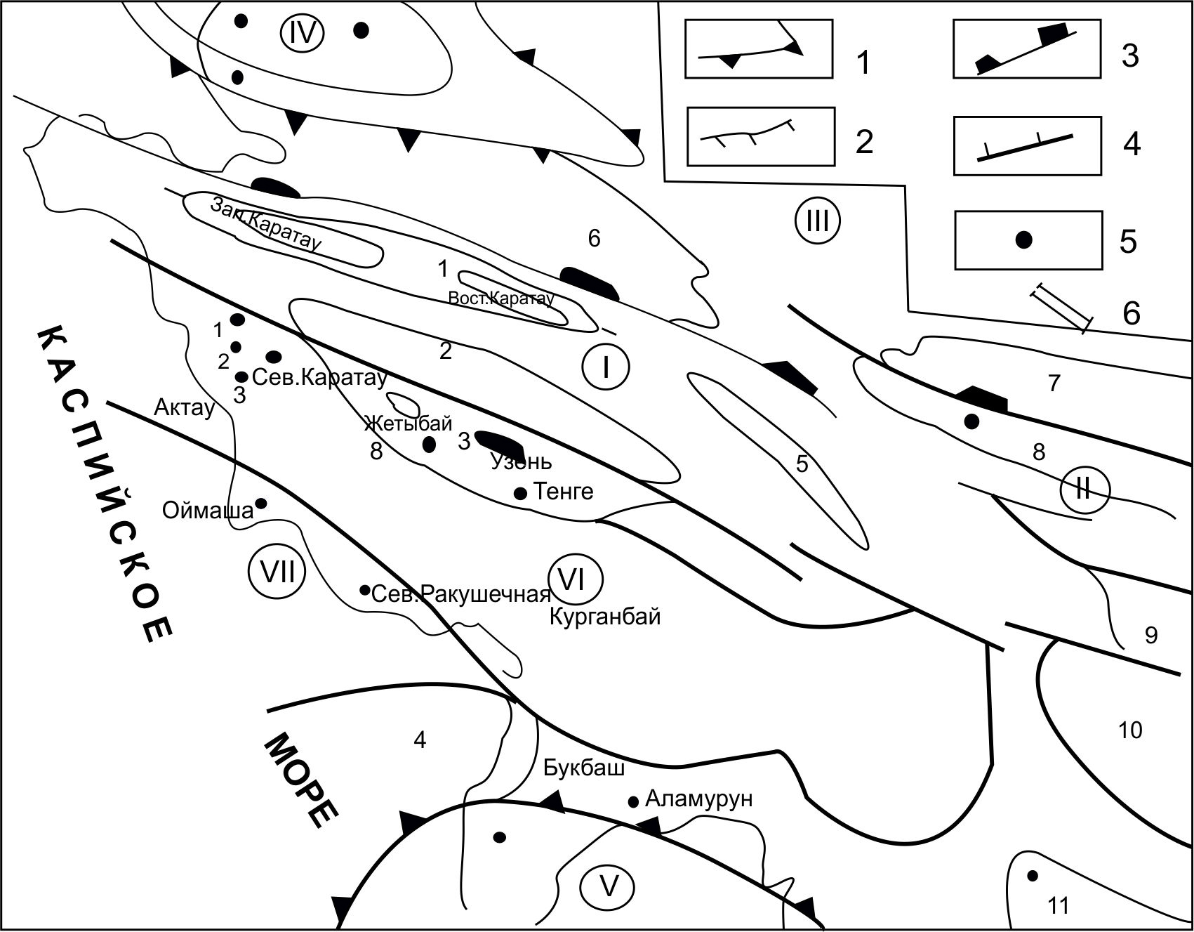
Контуры структур первого (1) и второго (2) порядка, разломы региональные (3) локальные (4), 5-скважины, в которых изучены палеозойские отложения и линия временного разреза
Системы дислокации: I - Центрально-Мангышлакская и II - Центрально-Устюртская; прогибы: III - Северо-Устюртский и IV - Жазгурлинский; поднятия: V - Карабогазское и VI - Северо-Бозашинское и VII - Песчаномысско-Ракушечное. 1 - Каратауский вал и 2 - Бекебашкудукский вал, 3 - Жетыбай-Узеньская тектоническая ступень, 4-прогиб Казахского залива, 5 - Тумчагинский вал, 6 - Южно-Бозашинский прогиб, 7 - Байгагырская тектоническая ступень, 8 - Карабаурский вал и 9 - Шахпахтинская тектоническая ступень и 10 - Ассаке-Ауданский прогиб и 11 - Кумсебшекиский вал. Мелкие цифры - площади, в которых изучены палеозойские отложения: 1 - Аксаз, 2 - Атамбай, 3 - Алатобе, 4 - Жага, 5 - Ащисор, 6 - Ташкум, 7 - Жыланды, и 8 - Придорожная
Рисунок 2.2 – Тектоническая схема Мангышлака. Расположение изученных разрезов палеозоя

Между Северо-Мангышлакским и Беке-Башкудукским разломами, ограничивающими байкальского возраста крупные массивы, располагается Мангышлакская рифтовая зона, образовавшаяся под воздействием начальных этапов тектонических процессов формировавших океана Мезотетис.
В этой узкой зоне геофизиками выделяются границы Ts с низкими значениями различных скоростей V₁=4,0÷5,4 км/сек, что значительно отличаются от скоростей от байкальского фундамента. Это означает, что эта узкая рифтовая щелеобразная примыкающая к региональному разлому – линеаменту, заполненная осадочным пермотриасовым (каратауским) комплексом толщиною до 6-8 км (Мстисловский, 1977) и интенсивно дислоцированными должна рассматриваться как структура наложенная на байкальский фундамент вдоль разлома, т.е. ее следует рассматривать как вторичное осложнение в теле единого байкальского массива объединявшего Северный Устюрт, Бозаши и Карабогазское поднятие до поздней перми т.е. до начало формирования Центрально - Мангышлакской рифтовой зоны.

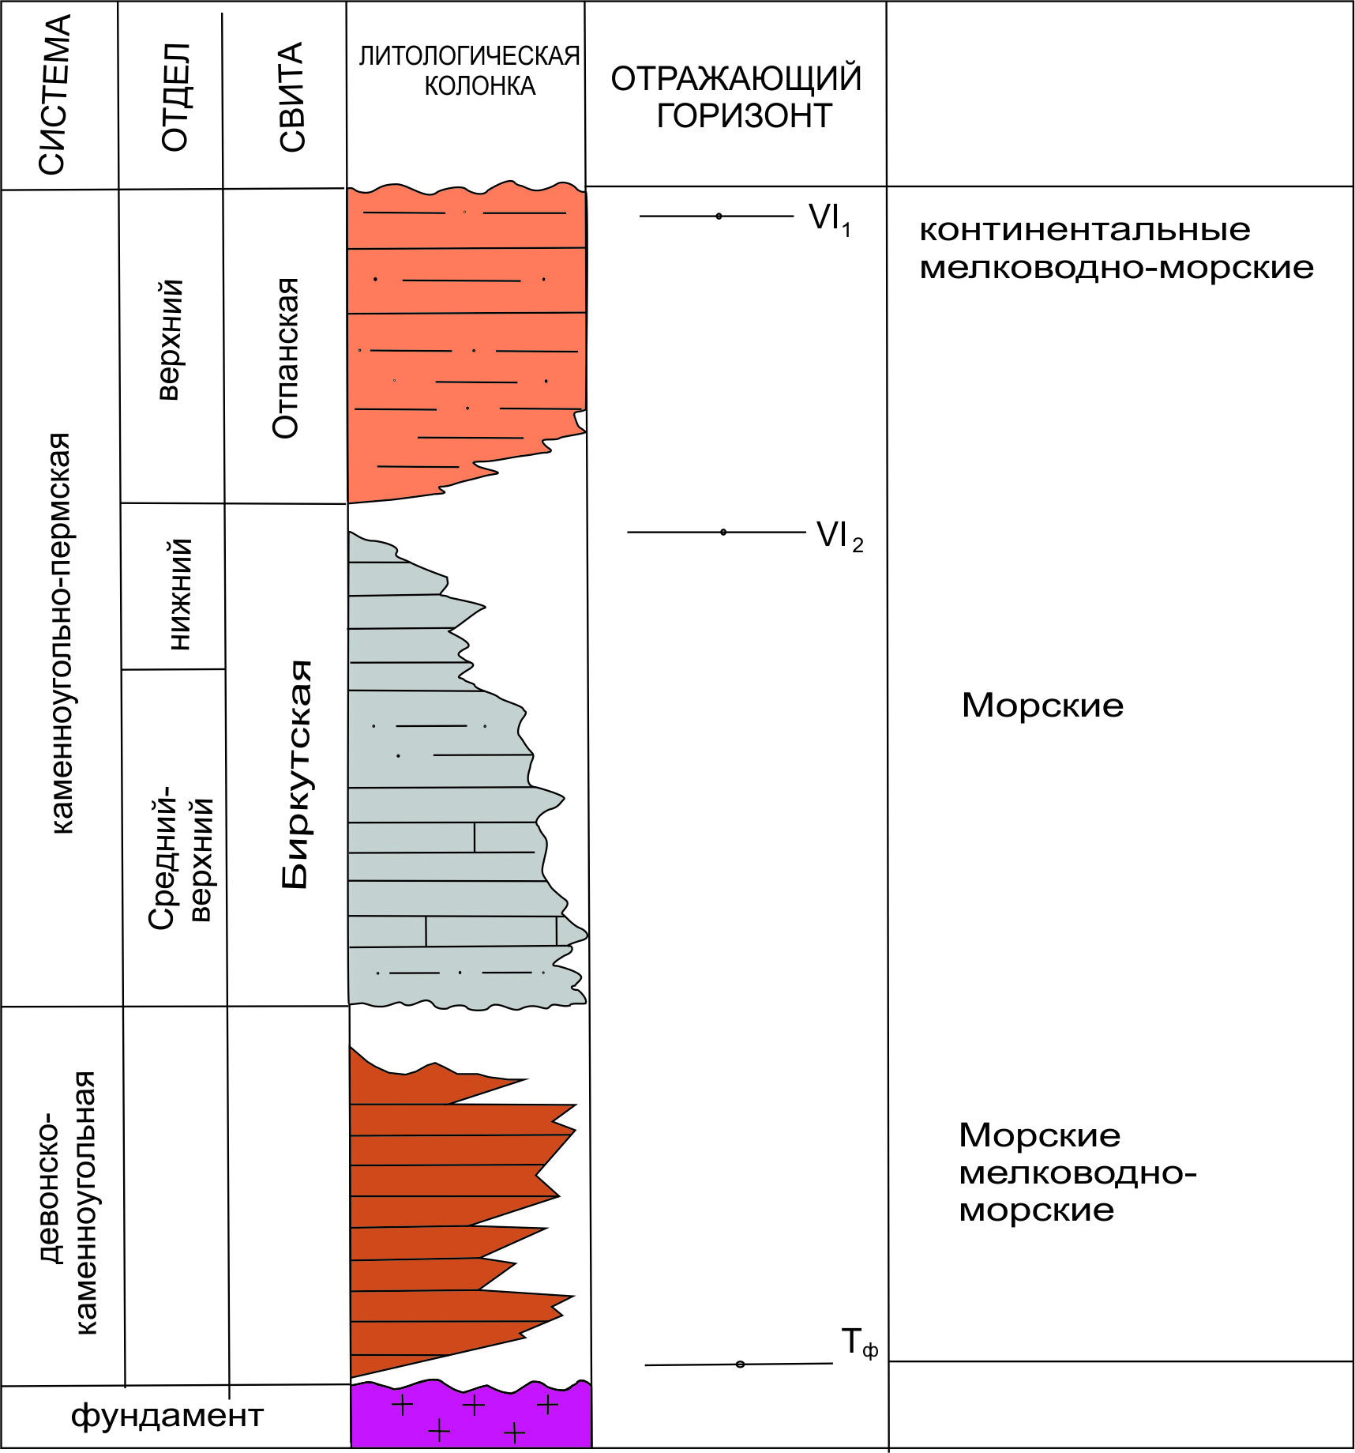
Рисунок 2.3 – Сводный сейсмологический разрез палеозойских отложений Мангышлака

К югу от Беке-Башкудукского разлома в пределах Жетыбай-Узеньской ступени прослеживается высокоскоростной горизонт Тф со скоростьями Vr=5,6-5,8 км/сек, возрастающими в Южно - Мангышлакском прогибе до 5,9 -6,0 км /сек.
Одновременно с границей Тф в Южно-Мангышлакском прогибе зарегистрирована граница T_{s}¹, условно привязанный к поверхности доверхнепермских отложений. Такое стратиграфическое положение этой границы, как отмечает М.М. Мстисловский с соавторами установлено в ряде районов Туранской плиты и Предкавказья и на кряже Карпинского.
Нижняя темноцветная толща Мангышлака верхнепалеозойского возраста характеризуется высоким содержанием органического вещества – 1,3-1,6% при
По совокупности геохимических показателей П.Н. Куприн высоко оценивает битумопроизводящие свойства нижней темноцветной толщи верхнего палеозоя.
По материалам ВНИГРИ признается генетическая близость битумов доюрских образований к юрским нефтям месторождений Жетыбай, Узень, Тенга и др. Этот вывод базируется на изучении состава инфракрасного спектра, содержания ароматических углеводородов, карбонильных парафинов и ряда других особенностей. Данные о содержании аллохтонных и автохтонных битумов допускают как возможность формирования углеводородов в самих доюрских отложениях, так и миграцию по разрезу. Очевидно, следы вертикальной миграции отмечались, в частности, В.В. Грибковым и А.В. Лобачевым в разрезах пермо-триаса Горного Мангышлака. В 1969 г. ими фиксировалось присутствие значительного количества нефтяных битумов в гидротермальных кальцитовых жилах, пронизывающих весь разрез перми и триаса в обнажениях структуры Белясень. Физико-химические исследования свидетельствуют о вертикальной миграции битумов по зоне Танашинского разлома и оперяющим нарушениям. Этот факт в сочетании с данными о присутствии в доюрских отложениях аллохтонных битумов свидетельствует о возможной глубокой вертикальной миграции углеводородов из палеозойских отложений в породы триаса и юры.
Большой интерес представляют результаты исследования нефтей месторождений Южного Мангышлака, проведенные К.В.Виноградовой, А.М.Медведевой, Л.П.Багдасаряном, и геолого-геохимических исследований группы, ученых ИГиРГИ К.Р.Чепиковым, В.А.Чахмахчевым и В.И.Кордус.
В нефтях из юрских продуктивных горизонтов Узени и Жетыбая ими обнаружены как юрские микрофоссили, так и миграционные из более древних триас-палеозойских отложений. Отмечают, что содержание миграционных микрофоссилий увеличивается в зоне повышенной трещиноватости.
Изучение микрофоссилий из триасовых нефтей и вмещающих пород резервуаров на месторождениях Северо-Ракушечное и Северное Карагие показало присутствие как сингенетичных триасовых видов, так и миграционных каменноугольных форм. Каменноугольные микрофоссилии присутствуют в нефтях всех стратиграфических уровней в триасовых, юрских и меловых, тогда как в породах-коллекторах встречены только сингенетичные комплексы микрофоссилий.
К настоящему времени получены немногочисленные данные о геохимических особенностях каменноугольных сероцветных отложений Устюрта. По данным В.Н. Арнольда (1968), в черных аргиллитах карбона на прилегающей территории Койкырлана и Курганчика содержание органического вещества изменяется от 0,41 до 0,66%, достигая 2,93%, при концентрации хлороформенного битума до 0,005%, реже до 0,01-0,02%.
По данным И.Н. Шебуевой, Б.П. Бородяева и др. (1972), среднее содержание ОВ в темноцветах карбона составляет 0,63%, концентрации хлороформенного битума А варьирует от 0,04 до 0,16%, наиболее часто встречающиеся значения 0,04-0,08%. В трех образцах известняков Курганчика установлено Сорг 0,33-0,69, хлороформенного битума А 0,08-0,16, а в 5 образцах аргиллитов из скважин Шахпахты, Приозерная и Курганчик Сорг 0,36-1,69%, хлороформенного битума А 0,04-0,08%, спиртобензольного битума 0,5-1,5%.
Анализ геохимических показателей позволяет выделить в разрезе верхнепалеозойских и триасовых отложений Мангышлака и Устюрта две потенциально битумопроизводящие толщи – сероцветы оленекского яруса нижнего триаса и темноцветы беркутской свиты верхнего палеозоя (карбон-нижняя пермь).

- Геодинамическая модель строения Мангышлака

3.1 Краткий обзор идеи о тектонической природе Мангышлака
Тектоника Мангышлака в той или иной мере рассматривалась весьма многочисленным кругом исследователей. К числу наиболее важных работ, заложивших основу современных представлений о тектонике Мангышлака, следует отнести труды А.П. Карпинского (1887), Н.И.Андрусова, М.В.Баярунаса, А.Д.Архангельского (1911-1937 гг) и А.Л.Яншина (1945- 1951 г.г.).
Идея А.П.Карпинского о том, что верхнепалеозойского возраста Горное сооружение на Мангышлаке приурочено к системе складчатости, протягивающейся от Донбаса до Тянь-Шаня, развивалась в трудах В.Е.Хаина, А.А.Бакирова и других [11].
Идея А.Л.Яншина о том, что Мангышлак представляет систему дислокации пермо-триасового возраста в теле герцинской складчатой области и затухает как в западном, в средней части Каспийского моря, так и в восточном направлениях развивалась в трудах М.В.Муратова, М.Ф.Мирчинк, Р.Г. Гарецкого и других.
Последнее воззрение и в настоящее время имеет много сторонников, считающих палеозойские отложения дислоцированными, поскольку Мангышлак находится в герцинской складчатой области, и признающие развитие мезозойской (А.Д.Архангельский, 1937) или киммерийской (А.Е. Шлезингер, 1965) складчатости в пределах Центрального Мангышлака в теле герцинид [12].
Наблюдение одного из знатоков геологии Мангышлакского региона Б.Ф.Дьякова (1963) о том, «что складчатость пермотриасовых пород (Мангышлака - Г.Ж.) образована в условиях узкой жесткой рамы субширотного простирания под действием тангенциальных движений, косо направленных по отношению к простиранию рамы [13]. Нам представляется, что этой жесткой рамой являлся рвообразный глубокий прогиб субширотного простирания, заложенный на стыке двух каких-то, видимо, резко различных допермских складчатых систем, простирающихся сюда с севера на юг», является наиболее признаваемой геологами и в большей степени подтверждаемой новыми геологическими и геофизическими материалами и близкой к позиции сторонников теории тектоники литосферных плит (В.Е. Хаин, А.П. Зоненшайн, Г.Ж. Жолтаев и другие) [14]. По представлениям последних Горная система Центрально-Мангышлакской зоны, включая Беке-Башкудукский вал, формировалась в результате инверсии позднепалеозойско-раннетриасового рифта, который развивался на южном борту Бозашинского палеорифта, претерпевшего инверсию в конце карбона и в ранней перми и Средне-Каспийского, Песчаномысско-Ракушечного и Карабогазского поднятий (рисунки 3.1 и 3.2).
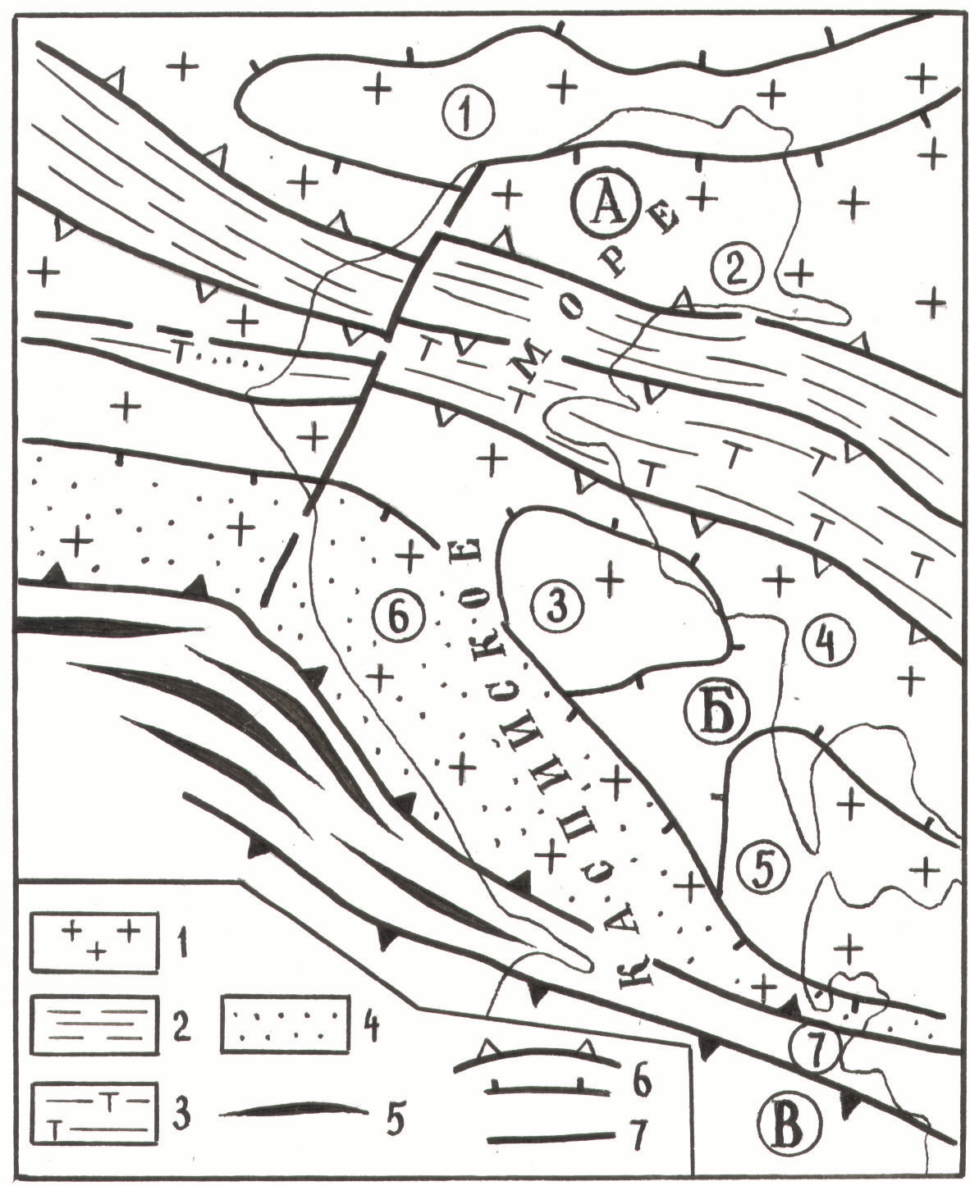
Рисунок 3.1 – Тектоническое положение Мангышлакской системы дислокации
(по Г.Ж. Жолтаеву 2000)

Э.Э. Фотиади (1958), Н.А.Калинин (1963) а еще раньше А.Д. Архангельский Северный Устюрт считали частью Восточно-Европейской платформы с древним фундаментом и позже геофизики по поведению границы Тф на Северном Устюрте с аналогичной характеристикой поверхности фундамента в Прикаспийской синеклизе (V₁=6,4-6,7 км/сек) подтвердили реальность такой идеи. Теперь встает вопрос - почему Южный Мангышлак и Карабогазский массив с аналогичной характеристикой и
Рисунок 3.2 – Палеогеодинамическая схема развития региона
(по Г. Жолтаеву, 1998)
одинаковым байкальским возрастом фундамента не может быть отнесена к древней Восточно-Европейской платформе. Ведь Центрально-Мангышлакская зона складчатости – представляющая узкую рифтовую зону, претерпевшая инверсию в конце триаса не может рассматриваться как тектонический элемент одного порядка с огромными массивами Северо-Устюртским и Карабогазским.
На огромном пространстве, ограниченном с юга мезокайнозойской системой складчатости Кавказа и Копеддага, на северо-востоке Урало-Тяньшаньской системой складчатости и на северо-западе Восточно-Европейской платформой (Прикаспийская синеклиза, Воронежский и Украинские своды) выделяются многочисленные срединные массивы байкальского возраста: Северо-Устюртский, Карабогазский, Каракумский, Средне-Каспийский, Кумсешбенский и другие. В плане они производят впечатление как обломки юго-восточного окончания древней докембрийской Восточно-Европейско-Туранского континента. Эти обломки, названные срединными массивами разделены узкими разно направленными разновозрастными зонами, ограниченные разломами, которых Абдуллаев Х.М., Борисов О.М. (1963) назвали узкими зонами пластической деформации, другие грабень-синклинали, претерпевшие инверсию, а раньше эти узкие зоны дислокации назывались геосинклиналами. Например, А.Е. Шлезингер Центрально - Мангышлакскую зону дислокации отнес к геосинклинали киммериджного возраста.
Из-за того, что в узких межмассивных зонах присутствуют дислоцированные породы девона и карбона на Южно-Эмбинской зоне, верхнего палеозоя в основном карбон и нижняя пермь на Бозашах и пермско-нижнетриасовые на Горном Мангышлаке многие исследователи относят всю территорию к зонам герцинской складчатости т.е. к Урало-Монгольскому поясу герцинид. Это не корректно, даже с позиции фиксистов. То, что мы наблюдаем, с учетом последних геофизических материалов, является результатом влияния нa острый юго-восточный угол Восточно-Европейского континента тектонических процессов происходившихся на Урал-Тяньшаньском и Палеотетисском палеоокеанах. В девоне и карбоне под их влиянием образовались Южно-Эмбинский, Днепрово-Донецкий (с восточным продолжением на Донбасе и в зоне Карпинского вала) авлакогены. В эпоху формирования мезотетиса в позднем палеозое образуется Скифско-Туранская региональная зона линеамента, которой сопутствовали многочисленные рифты, которые ныне картируются как претерпевшие инверсию авлакогены с дислоцированными пермотриасовыми породами как в Центрально-Мангышлакская система дислокации. Пермотриасовые отложения интенсивно дислоцированы в узких приразломных зонах. Все исследователи отмечают слабую дислоцированность пермотриасовых на сводах и склонах древних срединных массивов и на широких прогнутых между ними территориях.
Вследствии эффекта растяжения в начальном этапе формирования Мезотетиса образовалась Центрально-Мангышлакская рифтовая зона наложившаяся на верхнепалеозойский (верхний карбон-нижняя пермь) осадочный бассейн, простиравшийся на огромной территории от Карабогаз - Каракумской зоны поднятия на юге и охвативший юг Северного Устюрта и Бозашинского свода. Верхнекарбоново-нижнепермкие отложения, оказавшиеся в пределах рифтовой зоны, представлены ныне в виде беркутской свиты которая изучена на обнажениях Центрального и Восточного Мангышлака (рисунок 3.2). Отпанская и долнапинская свиты, вероятно, соответствуют началу формирования Мангышлакского рифта в позднем перми. Наиболее интенсивное формирования рифта и его заполнения терригенными красноцветными породами приходиться на индский век триасового периода.
С образованием Центрально-Мангышлакско-Южно-Устюртской рифтовой зоны вдоль участка Сарматско-Туранского линеамента, когда-то единый Северо-Устюртско-Карабогазская глыба распался на две: Северо-Устюртский и Мангышлакско-Карабогазскйй.
Карабогазский массив впервые был выделен Ю.Н. Годиным по обширному максимуму в гравитационном поле. Поле магнитной напряженности ∆Т_{а} на массиве имеет мозаичный облик и знакопеременный весьма дифференцированный вид. По характеру поля ∆Т_{а} массив Карабогаз продолжается в Среднем Каспии и, по всей вероятности, северо-западное окончание массива располагается в пределах Восточного Предкавказья, в основании Терско-Каспийского прогиба. Северное ограничение массива обусловлено Мангышлакской системой дислокаций. Карабогазский массив в описываемых границах соответствует двум ранее выделявшимся массивам – Карабогазскому и Центрально-Каспийскому.
В.С.Князевым установлен докембрийский возраст основания Карабогазского массива.
Подведя итоги краткого обзора мнении о тектоническом положении Мангышлака отметим, что точка зрения сторонников об отнесении этой территории к герцинидам, как части Урало-Монголского пояса герцинид, с позиции концепции геосинклинали вступает в противоречье с новыми фактическими геологическими и геофизическими данными и она не может быть принята за теоретическую основу оценки перспектив нефтегазоносности палеозойских отложений не только Мангышлака, но и всей огромной территории Туранской платформы.
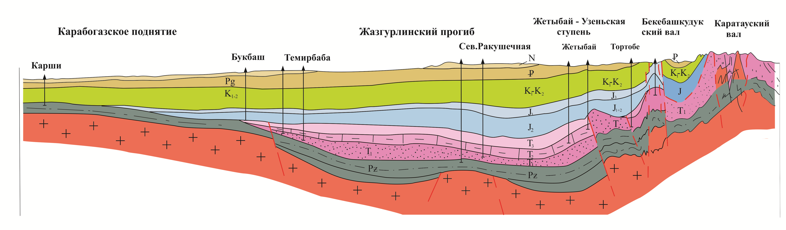
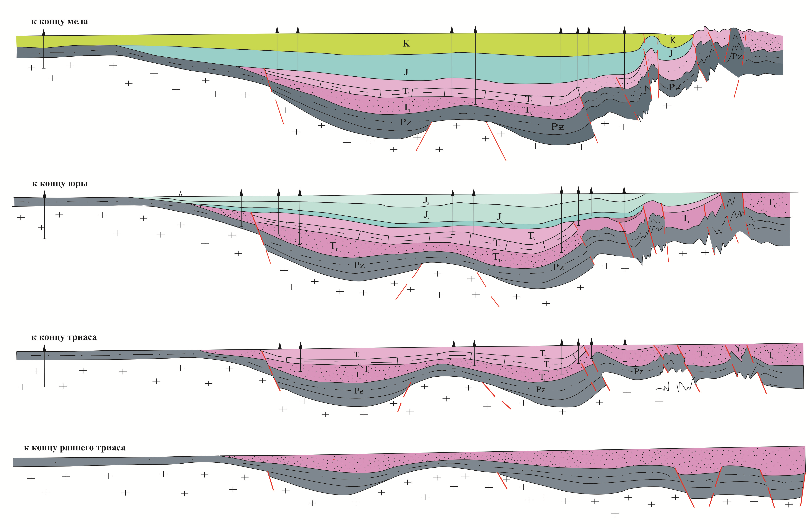
Рисунок 3.3 – Геодинамическая эволюция Мангышлака (2019)
Основную роль в формировании структурного плана Мангышлака – формирование крупных структурных элементов как Центрально-Мангышлакская система дислокации, Южно-Мангышлакская система прогибов и Песчаномысско-Ракушечно-Карабогазской зоны поднятия и последующие их геодинамические развития тесно связаны с проявлениями геодинамических процессов с позиции тектоники плит, а именно с процессами эволюции Палео- и Мезотетиса.

  - Новые данные о строении палеозойских отложений Мангышлака
Со времен обнаружения палеозойских отложений на сводах Отпанской и Арпалинской антиклиналей на Каратауском валу в 1911 г. М.В. Баярунас и в последующем более детального их описания в 1949 г. В.В. Мокринским, который выделил верхнепалеозойского возраста беркутскую, отпанскую и долнапинскую свиты, вопросы тектонического строения рассматривались в многочисленных публикациях Б.Ф.Дьякова (1903г.), В.А Лапшова (1903г.), Н.А. Калинина, А.И. Летавина (1969,1978), Р.Г. Гарецкого, А.Е.Шлезингера, А.Л.Яншина (1975г.), М.М.Мстиславского (1976г., 1980г.), А.И. Димакова, А.И. Тамарова (1973г) и др. [15].
Однако вопрос тектонического положения рассматриваемого комплекса до сих пор остается дискуссионным. Одни исследователи относят его и фундаменту (Попков В.И., Япаскург О.В., Демидов А.А. (1985), Оруджева Д.С., Рабинович А.А. (1985) и другие), другие указывая на слабую степень дислокации рассматривают его как “промежуточный или переходный” комплекс (А.И.Летавин, Х.Х. Парагульгов и др.). Вопрос о внутреннем строении палеозойских отложений в региональном плане оставался во все не изученным, из за отсутствия кондиционных ни геологических и ни геофизических информации [16].
Дислоцированные палеозойские отложения ранее были встречены на площадях Оймаша, Джыланды, Жага и другие расположенных в зоне развития разломов разделяющих Песчанномысско-Ракушечное и Карабогазское поднятия от Жазгурлинского прогиба служивших, вероятно путями внедрения гранитных интрузии и проявления эффузивных процессов в разное время. Характер дислоцированности палеозойских отложений в этой узкой зоне не корректно распространять на всю территорию Мангышлака.
Новейшие данные бурения скважин в Сегиндыкском прогибе описанные в предыдущей главе и материалы сейсмики ЗД в Жазгурлинском прогибе свидетельствуют о недислоцированности рассматриваемого комплекса. В скважинах подняты образцы уплотненных темно-серых аргиллитов, алевролитов и песчаников с прослоями карбонатных пород без признаков метаморфизма, а на сейсмических разрезах наблюдается параллельные между собой четко просматривающиеся отражающие горизонты, ниже
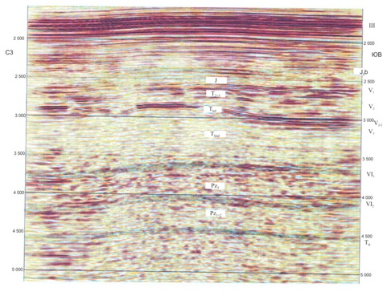
Рисунок 3.4 – Временной разрез по Жазгурлинскому прогибу

общепринятых горизонтов Vз и VI, принимаемых как подошвы карбонатного средне-триасового комплекса и подошва триасовых отложений, т.е кровля палеозоя, соответственно. В толще палеозоя четко просматриваются еще три динамически четко выраженных отражающих горизонтов, характеризующих строение двух-трех километровых недислоцированных толщ заполняющие Жазгурлинский прогиб (рисунок 3.4).
Результаты обработки кернового материала, петрографическое их описание, фаунистические исследование, определение абсолютного возраста и анализ волнового поля на сейсмических разрезах явились основной для составления моделей строения и реконструкции геодинамической эволюции исследуемого региона.

3.3 Геодинамическая модель строения Мангышлака
Тектоника Мангышлака (к востоку от хребта Восточный Каратау) изучены по обнажениям и по разрезам редких скважин, вскрывших палеозойские отложения и рассмотрены в работах Н.С. Плещеева, А.И. Шарапова и А.Е. Шлезингера и других [17].
М.М. Мстиславский с соавторами анализируя результаты сейсмических исследований и гравиметрических и магнитометрических исследований проведенных в восьмидесятые годы прошлого столетия приходит к следующему выводу “Изложенные факты с точки зрения истории развития могут свидетельствовать о том, что Мангышлакской зоны дислокации как самостоятельной структуры, по видимому, не существовала в течении почти всего палеозоя (до перми), а на ее территории в это время формировался квазиплатформенный палеозойский чехол над байкальским фундаментом, который сочинялся с аналогичным основанием Северо-Устюртского и Южно-Мангышлакского блоков в единую эпибайкальскую плиту” [18].
О региональном тектоническом положении Мангышлакской системы поднятий более реальным и приемлемым на фоне имеющихся геологических и геофизических информации являются ее принадлежность к планетарной структуре линеамента названной Сарматско-Туранской Р.Г. Гарецким с соавторами и Днепровско-Тянь-Шаньским М.М. Мстиславским.
На первых этапах региональных исследований территорий молодой Туранской платформы до 1960 г. были составлены многочисленные тектонические схемы большинства, из которых в настоящее время имеет в значительной мере историческое значение, поскольку в их основу положены или в лучшем случае единичные и некондикционные геофизические наблюдения и общие тектонические соображения которых были основаны на устаревшей концепции геосинклинали.
Тектонические схемы, отвечающие современному уровню фактических буровых и геофизических материалов появились в работах Р.Г. Гарецкого, В.И. Шрайбмана (1960, 1961) Ю.П. Година, Р.Г. Гарецского, А.И. Летавина, М.М. Мстиславского, А.Е. Шлезингера, Б.Ф. Дьякова и другие.
По мере накопления фактических буровых и сейсмических информации появились и укрепились сомнения в толковании внутреннего строения палеозойских отложений, а именно о дислоцированности палеозойских отложений в региональном масштабе на всей исследуемой территорий. Началось выделение срединных массивов, промежуточного, переходного и тафрогенного этажей и т.п.
О природе фундамента исследуемого региона существует несколько мнении. Одни считают его частью герцинид – Урало-Монгольского пояса и называют молодой Туранской платформой формировавшейся после герцинского цикла, спаявшего якобы отдельные срединные массивы древнего байкальского возраста, т.е. палеозойские отложения, по их мнению, сильно дислоцированы и практического интереса для поисков месторождений нефти и газа в них не представляют.
Существование срединных массивов, разделенных геосинклинальными зонами вызывает сомнении у многих исследователей. Даже А.Д. Архангельский выделял в свое время Карабогазскую и Устюртскую глыбы, объединив многочисленные срединные массивы. Основанием такой идеи послужили результаты интерпретации гравиметрических и магнитометрических материалов того времени.
Несколько другого мнения придерживаются узбекские геологи во главе с А.М. Акрамходжаевым и Х.М. Абдуллаевым, которые зоны сильной дислокации палеозойских отложений выделяют в виде «пластичных узких зон» между древними срединными массивами не относя их к зонам геосинклинального развития.
По результатам наших исследований Центрально-Мангышлакская система дислокации формировалась в результате инверсии рифта, образовавшего под влиянием Сарматско-Туранского линеамента в позднем палеозое и раннем триасе.
Центрально-Мангышлакская и Центрально-Устюртская системы поднятий, как отмечалось выше, является кратковременным рифтовыми зонами претерпевшими инверсию в конце триаса и их можно было бы назвать авлакогенами, но ни как геосинклиналью в классическом понимании фиксистов. Причем разломы, их ограничивающие образовались от процессов происходящихся в астенослое и не доходили до астеносферного слоя т.е. до подошвы Восточно-Европейско-Туранского континента. Поэтому всю Центрально-Мангышлакскую систему, как и региональный Сарматско-Туранский линеамент, следует рассматривать как трещину в масштабе земной коры в теле древнего континента. Подобных трещин, ныне в литературе называют древними авлакогенами и молодыми рифтами как Восточно-Африканскую рифтовую систему. В палеозойской истории Восточно-Европейско-Туранского континента было три, возможно и четыре таких процессов. Вероятно, самыми ранними раннепалеозойского возраста является Туаркырская система северо-западного простирания которая проходила между двумя блоками – срединными массивами Карабогазским и Каракумскими.
Второй этап образования подобных зон приходится на девон и ранний карбон когда образовался Южно-Эмбинский авлакоген, достаточно хорошо изученный и отколовший острый юго-восточный угол древнего континента только на уровне астенослоя включая Северо-Устюртский и Карабогазский блоки.
Третий относительно слабый узкий и кратковременный этап имел место по Бозашам и на западе через Махамбетскую систему складчатости продолжался в зону вала Карпинского в позднем карбоне и раннем перми субширотного простирания и возможно продолжавшегося до Донбасса.
Четвертый этап проявления этого процесса приходится на поздний перм и ранний триас, когда образовался Сарматско-Туранский региональный линеамент и примкнувшиеся к нему Мангышлакско-Южно-Устюртская зона грабенов, зона рифтов, отделивших в современном плане Северо-Устюртско-Бозашинскую область от Южно - Мангышлакско - Карабогазской. Эта зона называемая Центрально-Мангышлакским авлакогеном заполнена, преимущественно осадочными формациями, сильно дислоцированными без признаков основного магматизма, на что указывает магнитное поле повсеместно характеризующееся нулевыми или отрицательными значениями (Кунин, 1971) [19].
По характеру разреза и по строению палеозойского и мезокайнозойского комплексов достаточно четко различаются зона Центрального Мангышлака и Южного Мангышлака. В зоне Центрального Мангышлака выделяются Каратауский и Беке-Башкудукский валы, разделенные Шакырганским прогибом. Южную границу этой зоны обычно проводят по крупному разлому взброс-надвигового типа на южном крыле Беке-Башкудукского вала, который достаточно уверенно выделяется по материалам геологической сьемки, сейсмическими данными и на гравиметрических и магнитных полях.
Беке-Башкудукский вал вытянут в запад-северо-западном направлении. Северное и южное крылья его осложнены продольными нарушениями, а на своде отмечается серия мелких разломов, образующих мелкие блоки на обнаженной части по юрским и меловым отложениям. На восточной периклинали вала выделяются локальные поднятия (Сенек, Сокко, Шалабай и др.), вытянутые по его простиранию.
Жетыбай-Узеньская тектоническая ступень, составляющая северный борт Южно-Мангышлакского прогиба, по мнению большинства геологов, представляет собой в региональном плане террасоподобную структурную зону запад-северо-западного простирания. На юге она ограничена Большой Мангышлакской флексурой. В ее пределах выделяются крупные поднятия Узень, Жетыбай, Тенге, Тасбулат и ряд мелких.
Наиболее крупной локальной структурой является Узень-Карамандыбасская антиклиналь по размерам своей соизмеримая с Карасазь- Таспасской антиклиналью Беке-Башкудукского вала. В пределах Жетыбай-Узеньской тектонической ступени по структурным построениям по платформенному чехлу, выделяются три тектонических линии - Узеньская, Жетыбайская и Тенге-Тасбулатная кулисообразна расположенные друг к другу.
На структурных картах по триасовым опорным отражающим горизонтам наблюдается ступенчатое погружение поверхностей от Беке-Башкудукского вала в направлении Южно-Мангышлакского прогиба. Разница глубин залегания кровли триасовых отложений в сводовых частях Беке-Башкудукского вала по отношению к Узень-Карамандыбасской линии антиклинали составляет 1500 м, а превышение Узень-Карамандыбассной линии над Тенгинской антиклиналью превышает 1100 м. В свою очередь, Тенгинская антиклиналь возвышается над структурами Жазгурлинской депрессии на 1000 м и более.
Судя по структурным построениям по отражающим горизонтам V₁ и V₃, приуроченных к размытой поверхности триасовых отложений и к нижней части карбонатно-терригенной формации оленекского яруса, соответственно, погружение Беке-Башкудукского вала в сторону Жазгурлинского прогиба происходит ступенчато через системы флексур или узкие зоны тектонических нарушений различной амплитуды.
По имеющимся геофизическим материалам отмечается погружение поверхности фундамента Мангышлака, наоборот, с юга на север от Карабогазского свода к Центрально-Мангышлакской зоне. Погружение фундамента происходит ступенчато по ряду субширотных разломов, из которых наиболее крупными (высокоамплитудными) являются Южно-Мангышлакский и Большой Мангышлакский. Имеющиеся геологические и геофизические данные четко свидетельствуют о том, что мощности мезокайнозойских отложений начиная с оленекского яруса, увеличиваются от Беке-Башкудукского вала в южном направлении к Жазгурлинскому прогибу, и мощности верхнепалеозойско-нижнетриасовых (индских) отложений, наоборот, увеличиваются в северном направлении. Резкие изменения мощностей происходят в зоне региональных тектонических нарушений.
Аномальное многократное увеличение мощности красноцветной терригенной формации нижнего триаса наблюдается в зоне Беке-Башкудукского вала. Эти изменения мощностей комплексов в региональном плане являются следствием различных геодинамических условий их образования. Строение верхнего мезо-кайнозойского комплекса изучено значительно лучше, чем нижнего верхнепалеозойско-нижнетриасового.
По основному отражающему горизонту V₃ северная часть исследуемой территории – Беке-Башкудукский мегавал занимает приподнятое положение на абсолютных отметках -700-750м. На участке Узень-Карамандыбасской антиклинали этот же горизонт отслеживается на абсолютных отметках - - 2500-3000м, а на юге южнее Тенгинской антиклинали в Жазгурлинском прогибе он просиживается на отметках -5000м. Перепад поверхности V₃ составляет 4000-4500м.
Южно-Мангышлакская зона прогибов охватывает широкую полосу относительно погруженного залегания фундамента, ограниченную с севера Центрально-Мангышлакско-Устюртской, а с юга – Карабогазско-Центрально-Каракумской зонами поднятий. Южно-Мангышлакская зона прогибов на западе раскрывается в сторону Каспийского моря. Южно-Мангышлакская зона прогибов отличается относительно простым строением и преобладанием широтно вытянутных структур, которые ступенчато погружаются с юга и севера к осевой линии зоны прогибов, где фундамент залегает на глубинах 7,0-9,5 км. В пределах Южно-Мангышлакской зоны прогибов четко просматриваются три группы структур, отличающихся между собой по строению, палеозойских и мезокайнозойских отложений.
Северная группа переходных структур объединяет Жетыбай-Узеньскую, Кокумбайскую, Хоскудукскую и Шахпахтинскую ступени, разделенные субширотными разломами и флексурно-разрывными зонами. В пределах ступеней глубина залегания фундамента увеличивается с севера на юг, кроме того, отмечена тенденция погружения поверхности фундамента с запада на восток в пределах Жетыбай-Узеньской и Кокумбайской ступеней и с востока на запад в пределах Шахпахтинской и Хоскудукской ступеней. Указанные пары ступеней, примыкающие с юга соответственно к Центрально-Мангышлакскому и Центрально-Устюртскрму поднятиям, разобщены виргацией антиклиналей Восточного Мангышлака и восточной периклиналью Южно-Бозашинского прогиба.
Центральная группа погруженных структур объединяет с запада на восток Сегендыкскую депрессию, Карагиинскую седловину, Жазгурлинскую депрессию и Курганбайское поднятие, Учкудук-Карынжарыкскую и Ассакеауданскую депрессии. Сегендыкская депрессия в пределах суши представляет собой сравнительно небольшой полувал (50x35 км), слегка вытянутый в субширотном направлении. Глубина залегания поверхности в пределах Сегендыкской депрессии резко изменяется от 7 км в центральной части до 5,8 км на юго-восточному борту.
Карагиинская седловина имеет вид неширокой перемычки, вытянутый в северо-восточном направлении. Юго-западная граница седловины располагается в пределах Каспийского моря. Размеры перемычки по изогипсе – 5-30x10 км.
Жазгурлинская депрессия составляет крупный погруженный участок Южно-Мангышлакской зоны прогибов. По результатам последующих более детальных работ здесь выделяются Восточно-Карагиинская и Молдабайская мульды. Обе мульды оконтуриваются по поверхности палеозоя изогипсой -6,5 км, а их размеры по оконтуривающей изогипсе составляют 40x20 км и 45x15 км соответственно.
Курганбайское поднятие - крупный асимметричный выступ размерами 45x26 км по изогипсе - 6000 м. В плане Курганбайское поднятие имеет вид треугольника. В своде глубина залегания поверхности палеозоя -5100-5200 м, амплитуда поднятия достигает по замкнутой изогипсе 800-900 м, а относительно смежных с ним мульд и депрессий свыше 1500 м от соседних более погруженных структурных элементов оно отделяется протяженными устойчивыми по амплитуде флексурами поверхности фундамента с углами падения, достигающими 6-7°.
Учкудук-Карынжарыкская депрессия изучена сравнительно редкой сетью профилей КМПВ. Она является наиболее погруженным структурным элементом из всех, выделяемых на п-ове Мангышлак. Ее северный и южный борта крутые, оборванные субширотными региональными нарушениями, северо-западный борт пологий. Ось депрессии вытянута в широтном направлении. По поверхности палеозоя размеры депрессии 200x15 км. Глубина залегания фундамента в осевых участках до 9500 м и более.
К востоку от Учкудук-Карынжарыкской депрессии, осевая часть которой отличается относительно изометричными контурами, вытягивается Ассакеауданская депрессия. Ограничивающие ее разломы имеют по поверхности палеозоя амплитуду 500-700 м. грабен вытянут широтно, примерно на 200 км, при ширине 30-50 км. Сужается к востоку, в этом же направлении происходит воздымание поверхности палеозоя до 5-7 км. Структурные формы северной группы переходных структур и центральной группы погруженных структур существенно отличаются между собой. В северной группе переходных структур отмечается общая их северо-западная субширотная вытянутость, а в центральной группе погруженных структур тектонические элементы не имеют единого простирания, отличаются относительно изометричными формами и отделяются друг от друга сравнительно пологими флексурами и седловинами.
Южная группа структур является региональный подъем поверхности фундамента с севера на юг. Наиболее надежно здесь выделяются Песчаномысско-Ракушечное поднятие, Киндерлинская, Биринжикско-Тасаюкская ступени
Песчаномысско-Ракушечное поднятие отделено от Южно-Мангышлакской зоны прогибов кулисообразно расположенных разломов составляющих региональную зону нарушении северо-западного простирания. Свод поднятия находится в прибрежной зоне Каспия, где глубина залегания фундамента, не превышает 4 км. В пределах Песчаномысского поднятия глубина залегания фундамента изменяется от 4 км на своде до & км на периферии. Пробуренные ранее глубокие скважины с целью изучения палеозойских отложений находятся на северо-восточном борту этого поднятия в зоне развития разломов. Это структуры Жиланды, Ащисор, Оймаша и др.
Киндерлинская ступень, вытянутая в запад-северо-западном направлении и отделяет Карабогазский свод от Учкудук-Карынжарыкской депрессии. Киндерлинская ступень имеет ширину 30-50 км, длина изученной части 140 км. С севера и юга ступень ограничена разломами с амплитудой в несколько сотен метров. Продольным нарушением с амплитудой более 1 км Киндерлинская ступень разделена на две части. В северной части ступени глубина залегания фундамента изменяется от 5,5 до 7,0 км. Южная, относительно поднятия, часть ступени отделяется от Карабогазского свода незначительным нарушением. Глубина залегания фундамента неизменно уменьшается к югу до 4,2-2,5 км.

3.4 Геодинамическая эволюция региона
Как отмечалось в предыдущей главе о тектоническом строении исследуемой территории существуют два основных мнения, исходящих совершенно из различных теоретических концепций.
Одни относят всю территорию к области герцинид с наложенным киммерийским миогеосинклинальным прогибом Центрального Мангышлака (А.Е. Шлезингер и др.). Другие исходя из концепции тектоники плит, считают (Л.П. Зоненшайн, Г.Ж. Жолтаев и другие), что Мангышлакская тектоническая зона включает Центарально-Мангышлакскую систему дислокации и северо-восточный склон погребенной и в значительной мере переработанной тектоническими процессами Средне-Каспийской антеклизы. Центрально- Мангышлакская система дислокации формировалась в результате инверсии внутриконтинентального рифта, образовавшегося под воздействием тектонических процессов в период развития палеоокеана Мезотетис в позднепермское и раннетриасовое время. До формирования Центрально-Мангышлакского трога (рифта) севернее рассматривают территории кратковременно, но активно развивался Бозашинской рифт, претерпевший инверсию в конце карбона и в ранней перми, вследствие чего образовавшейся горные системы преградили распространения кунгурской соленосной толщи Прикаспийской синеклизы на юг. Претерпевшие инверсию и в значительной степени денудированные морские отложения девона, карбона, ассель-артинского возраста изучены по разрезам многочисленных параметрических и глубоких поисковых скважин. Сопоставляя верхнепалеозойские морские отложения Бозашинской зоны предположительно с одновозрастными отложениями беркутской свиты на Беке-Башкудукском валу и серыми карбонатно-терригенными отложениями на площади Аксаз на Сегендыкском прогибе, можно предположить достаточно широкое площадное распространение их в пределах рассматриваемого региона. Вероятно, условия осадконакопления также были схожи с таковыми в Бозашинской зоне. Возможно, толщины осадков уменьшались и в разрезе преобладали морские, прибрежно-морские терригенные осадки в южном направлении на склоне Средне-Каспийской антиклизы [20].
На фоне регионально-моноклинального на север залегания верхнепалеозойских отложений в поздней перми образовался Центрально-Мангышлакский трог под воздействием спрединговых процессов в начальный этап формирования палеоокеана Мезотетис и он интенсивно заполняется терригенными континентальными и прибрежными осадками большой мощности, которых условно можно отнести к отпанской и долнапинской свитам на Беке-Башкудуке, где их толщины превышает 3000м.
Палеозойские отложения на площади распространения Центрально-Мангышлакского трога в процесс инверсии, вероятно, подверглись сильной дислокации и отдельные фрагменты их обнажены на Беке-Башкудуке и на Каратау в ядре Отпанской антиклинали в виде отпанской и беркутской свит. Палеозойские отложения в результате тектонических движений оказались смяты в линейные складки и сильно дислоцированы в Центрально-Мангышлакской зоне. По материалам сейсмических исследований они слабо дислоцированы и разбиты разломами (сбросами и взбросами) в Жетыбай-Узеньской ступени и в зонах развития тектонических нарушений на склонах региональных поднятий как Песчаномысско-Ракушечное и Карабогазское, по которым имели место интрузии и эффузивные процессы, вызвавшие локальные метаморфические изменения осадочных пород. Во всех других районах Южного Мангышлака за исключением узких зон контакта с глубинными разломами, они залегают полого или горизонтально, местами разбиты малоамплитудными разрывами в пределах тектонических флексур или региональных валов, формируя структурные и литологически экранированные ловушки.
Геодинамические условия эволюции рассматриваемой территории в позднем палеозое скорее предопределяли относительно спокойные морские, иногда чередовавшиеся с континентальными палеогеографические условия и обстановку относительно слабой дислокации под воздействием тектонических процессов, связанных с инверсией Центрально-Мангышлакского рифта. Основной процесс инверсии приходится на конец индского века. Затем, после длительного периода денудации молодых горных систем формируется пенеплен, покрытый в оленекский век терригенными и карбонатно-морскими осадками.
Если в индский век основной ареной осадконакопления был Центрально-Мангышлакский трог, то, начиная с оленекского века, основной областью осадкообразования стали системы прогибов – Жазгурлинский и Сегендыкский. В среднетриасовую эпоху осадконакопления происходило в условиях стабильного опускания бассейна, что привело к образованию карбонатных и карбонатно-терригенных мелководных морских осадков. Кратковременные восходящие тектонические движения в конце среднего триаса способствовали активизации денудационных процессов особенно на Беке-Башкудукском валу и в меньшей степени на севере Жетыбай-Узеньской тектонической ступени, вследствие чего в начале позднего триаса происходило осадконакопление в обстановке континентальной аллювиально-озерной равнины в последующем покрытой прибреженными и прибрежно-морскими осадками.
Восходящие движения и последующие эрозионно-денудационные процессы в конце триасового периода создали пенепленизированный рельеф, на котором накапливались аллювиально-озерные осадки нижней юры. Начиная с юры происходило в целом унаследованное развитие всей территории в платформенном режиме. Бесспорным не только на Мангышлаке, но и во всей Устюртско – Мангышлакской области является присутствие в составе палеозоя (помимо «привычных» красноцветов пермотриаса) сероцветных карбонатно-терригенных толщ карбона и нижней перми. Присутствие в разрезе палеозоя субаквальных сероцветных отложений карбона и нижней перми, образовавшихся в анаэробной среде в едином осадочном бассейне, охватывавшем юг Северного Устюрта и Мангышлак Центральный и Южный до Карабогазского свода дает основание предполагать наличие в этом регионе, в том числе и на Южном Мангышлаке осадочных слабо дислоцированных, возможно, нефтегазопроизводящих толщ.

4 Прогноз перспектив нефтегазоносности

Проблемы нефтегазоносности разреза Южного Мангышлака и пространственного размещения месторождений нефти и газа неоднократно рассматривались и обосновывались различными группами исследователей в период с середины 50-х 90-х годов прошлого столетия. Были обоснованы закономерности литологического и структурно-тектонического контроля нефтегазоносности юрской и меловой продуктивных толщ, которые подтверждены практикой поисков и разработки месторождений нефти и газа [21].
Долгое время оставались проблематичными вопросы нефтегазоносного потенциала и пространственного размещения месторождений в доюрском комплексе, в связи со слабой его изученностью и сложным строением. Благодаря многочисленым открытиям залежей нефти триасовые отложения ныне рассматриваются как перспективный комплекс. Однако по палеозойским отложениям существуют разные представления о потенциальных возможностях их нефтегазоносности.

4.1 Краткая информация о нефтегазоносности палеозойских отложений
В настоящее время единственным приуроченным к палеозойского возраста породам является месторождение Оймаша.Структура Оймаша приурочена к северо-восточной части Песчаномысско-Ракушечной зоны сводовых поднятий.
Пoиcкoвыe paбoты нa плoщaди Oймaшa были нaчaты в 1978 гoду буpeниeм cквaжины № 9, залoжeннoй в cвoдe cтpуктуpы пo V₂^{IV} oтpaжaющeму гopизoнту.
Пo peзультaтaм буpeния пepвыx пoиcкoвыx cквaжин былo выявлeнo нecкoлькo зaлeжeй: cквaжинoй № 9 – нeфтянaя в вулкaнoгeннo-кapбoнaтныx oтлoжeнияx cpeднeтpиacoвoгo вoзpacтa, cквaжинoй № 10 – нeфтeгaзoвaя в бaзaльнoм плacтe нижнeй юpы (Ю-XIII гopизoнт) и cквaжинoй № 12 – нeфтянaя в гpaнитax пaлeoзoя (впepвыe нa Южнoм Maнгышлaкe).
Пo peзультaтaм буpeния и oпpoбoвaния первых cквaжин был cдeлaн вывoд o блoкoвoм cтpoeнии дoюpcкиx oтлoжeний, а также о подчиненном значении структурного фактора для залежей, связанных с низкопроницаемыми породами, и в первую очередь, с палеозойскими гранитами. Для этих пород решающая роль принадлежит зонам разуплотнения, обусловленных прежде всего тектонической тpeщинoвaтocтью.
Пapaллeльнo c пoиcкoвым и paзвeдoчным буpeниeм нa плoщaди Oймaшa в 1981-1982 гoдax пpoвoдилиcь дeтaлизaциoнныe ceйcмичecкиe paбoты MOГT. На cтpуктуpныx картах пo V₂^{IV} oтpaжaющeму гopизoнту поднятие Oймaшa пpeдcтaвлeно кpупнoй cлoжнo пocтpoeннoй бpaxиaнтиклинaлью cубшиpoтнoгo пpocтиpaния paзмepaми 11,5*6,5 км. Cклaдкa pacceчeнa диaгoнaльным нapушeниeм нa двa блoкa: ceвepo-зaпaдный и югo-вocтoчный, кoтopыe в плaнe cмeщeны oтнocитeльнo дpуг дpугa пo линии нapушeния пoчти нa 2 км. Ceвepo-зaпaднoe кpылo oкoнтуpивaeтcя пoлуизoгипcoй минуc 3525 м и чepeз paзлoм пoлнocтью зaмыкaeтcя в caмocтoятeльнoe пoднятиe paзмepaми 7,0*3,0 км c aмплитудoй бoлee 25 м.
Югo-вocтoчнoe кpылo гипcoмeтpичecки нa 50 м вышe ceвepo-зaпaднoгo и пo изoгипce минуc 3450 м пpeдcтaвляeт coбoй пoлуaнтиклинaль пpимыкaния к нapушeнию c двумя пoлуcвoдaми. 3aбoи пpoбуpeнныx cквaжин кoлeблютcя в бoльшoм диaпaзoнe: oт 3905 м (cквaжинa № 9) дo 4450 м (cквaжины №№ 23 и 24), пpи этoм вce пpoбуpeнныe cквaжины вcкpыли пaлeoзoйcкиe oбpaзoвaния ocaдoчнoгo или интpузивнoгo пpoиcxoждeния. Гpaнитную интpузию вcкpыли 15 cквaжин нa глубинax oт 3565 м (cквaжинa № 16) дo 4178 м (cквaжинa № 24). Maкcимaльнaя мoщнocть гpaнитoв вcкpытa в cквaжинe № 18 - 710 м.
Ha мecтopoждeнии уcтaнoвлeны 4 зaлeжи, из них три залежи нефти: в гранитной интрузии, палеозойских вмещающих породах и среднетриасовых отложениях, и одна газонефтяная–в нижнеюрских отложениях. B гpaнитнoй интpузии oпpoбoвaнo 34 oбъeктa. Maкcимaльный дeбит нeфти cocтaвивший 248 м³/cут чepeз 9 мм штуцep, был пoлучeн в cквaжинe 12 пpи oпpoбoвaнии интepвaлa 3720-3773 м. Плoтнocть нeфти, пoлучeннoй из пaлeoзoя cocтaвляeт 0,835 г/cм³, вязкocть в плacтoвыx уcлoвияx 0,6 cп, coдepжaниe пapaфинa - 11,9 %, cмoл+acфaльтeнoв - 2,9 %. Имeннo к гpaнитнoй интpузии и пpиуpoчeны ocнoвныe зaпacы мecтopoждeния - 3587 тыc.т из 4290 тыc.т нaчaльныx извлeкaeмыx зaпacoв, чиcлящиxcя нa бaлaнce месторождение Оймаша. Рeзepвуap, кoнтpoлиpующий мopфoлoгию зaлeжи нeфти в гpaнитax нa плoщaди Oймaшa, coчeтaeт в ceбe элeмeнты кaк плacтoвoгo, тaк и жильнoгo xapaктepa. Наиболее блaгoпpиятныe кoллeктopcкиe cвoйcтвa пopoд встречены нa учacткax пepeceчeния paзpывными нapушeниями плacтoвoй зoны paзуплoтнeния.
В гранитной интрузии коллекторами являются измененные граниты, причем при открытой пористости менее 4 % они являются трещинными коллекторами, а при пористости более 4 % - порово-трещинными. Среднее значение трещинной пористости равно 0,24 %, а открытой пористости порово-трещинных коллекторов – 6 %. Среднее значение трещинной проницаемости порово-трещинных коллекторов равно 76,3*10⁻³мкм².
Физико-химические свойства нефтей изучались в пластовых и поверхностных условиях. Результаты исследований нефти в пластовых условиях свидетельствуют, о значительной недонасыщенности нефти газом – превышении пластового давления над давлением насыщения составляет: 17,6 МПа для триаса и 28.8МПа для гранитной интрузии.
Нефтенасыщенной является приподнятая часть гранитного массива, к которой приурочены измененные граниты; неизмененные граниты коллекторами не являются. В гранитном массиве по данным опробования установлены залежи нефти, приуроченные к центральному и южному блокам. В центральном блоке наиболее низкая абсолютная отметка получения промышленного притока является –3830 м, которая и является условным ВНК, для южного блока –3971 м. Залежь нефти в гранитах относится к прерывисто-массивной, тектонически-экранированной.

4.2 Прогноз нефтегазоносности
Анализ распределения нефтяных и газовых месторождений на Южном Мангышлаке позволяет сделать большинству исследователей, вывод о сингенетичной нефтегазоносности юрских и триасовых отложений и о вторичной продуктивности меловых. Предполагается. что нефтегазообразование происходило на глубинах 2,5-3,5 км в основном очаге нефтегазогенерации, находящемся в наиболее погруженных частях Южно-Мангышлакской зоны прогибов. Формирование залежей нефти и газа происходило в процессе миграции УВ от очагов генерации к приподнятому борту прогиба. Эта концепция принималась за теоретическую основу прогноза и определения приоритетных направлений и объектов для поисков новых нефтяных и газовых месторождений. По результатам практики поисков месторождений нефти и газа эта концепция оказалась высокоэффективной [22].
Однако, некоторые исследователи, отмечая факт необнаружения залежей и отсутствие признаков нефти и газа в осевых наиболее погруженных частях прогибов (Жазгурлинском, Сегендыкском), за исключением структуры Курганбай, находящейся вблизи зоны сочленения Жазгурлинского прогиба с Жетыбай-Узеньской ступенью, различный групповой состав нефти как содержание метановых УВ на Курганбае 47%, а на месторождениях Жетыбай-Узеньской ступени 70% и другие показатели полагают, что в формировании гигантских скоплений и в высокой уникальной степени нефтегазонасыщенности юрского разреза немалую роль сыграли углеводороды, поступавшие из верхнепалеозойских отложений. Проводились геохимические исследования (П.Н.Куприн, Б.М.Лепехин, М.Ф.Мирчинк и др.) карбонатно-терригенной формации долнапинской и отпанской свит. Для карбонатно-терригенной формации характерно высокое содержание органического вещества (0,2-9,8% на породу). Наиболее обогащенной битумом является нижняя часть разреза. По их заключению для этой формации характерно присутствие автохтонного битума.
Отмечая приуроченность скоплений УВ в юрских отложениях к зонам гидродинамической связи их с подстилающими образованиями, общность химического состава нефти юры и триаса, связи нефтегазоносности этих комплексов в пределах известных площадей месторождений группа ученых (Н.А.Крылов, А.И.Летавин, Д.С.Оруджева, Н.П. Запиволов, Л.М.Савельева и др.) пишут, что доюрские отложения Мангышлака должны рассматриваться не только как самостоятельный, но и как основной нефтегазообразующий комплекс, за счет которого сформированы известные ныне месторождения Мангышлака [23].
Приведенный краткий экскурс по литературе, посвященной проблемам нефтегазоносности доюрских отложений и полученная информация о внутреннем строении верхнепалеозойских отложений по исследуемой территории показывает актуальность всестороннего изучения палеозоя всего Южного Мангышлака с целью обоснованного прогноза нефтегазоносности палеозойских отложений. Первоочередными перспективными на нефть и газ объектами являются Узень-Жеыбайская тектоническая ступень и зоны сочленения Песчаномысско-Ракушечного и Карабогазского поднятия с Жазгурлинским прогибом. Второочередными являются крупные тектонические валы как Курганбайский и Сегендыкский во внутренний части Южно-Мангышлакской зоны прогибов.

4.3 Рекомендации на проведение поисково-разведочных работ
Предварительные результаты позволяют сделать важные заключения о слабой дислокации палеозойских отложений Жетыбай-Узеньской ступени и Южно-Мангышлакской системы прогибов, о возможности детального картирования их внутреннего строения более совершенными и современными сейсмическими методами, о возможности присутствия пород-коллекторов как пористых, так и трещиноватых на разных уровнях палеозоя, что палеозойские отложения представляют определенный интерес для изучения с целью поисков новых скоплений нефти и газа.
С целью обнаружения новых скоплений нефти и газа в палеозойской части разреза Южного Мангышлака впервую очередь рекомендуется пробурить поисковые две скважины. Одну на месторождении Узень, а другую на месторождении Жетыбай, где сейсмикой выявлены и подготовлены для поискового бурения локальные структуры в палеозое с возможными перспективными ресурсами 40-60 млн. тонн. по категории 50.
В соответствие с календарным планом подготовлен нами Паспорт на структуру Озен-PZ для бурения скважины глубиною 6000 м. (Приложение А) Предварительно проявлен интерес АО «Озенмунайгаз» и другими иностранными компаниями России, Китая и Ирана.
ЗАКЛЮЧЕНИЕ
Факт присутствия в юрских и триасовых нефтях постоянных и в значительных количествах микрофоссилий этого же возраста вмещающих пород-коллекторов свидетельствует о нефтегазопроизводящих способностях этих отложений при благоприятной геодинамической и геохимической обстановке. Присутствие же миграционных карбоновых форм микрофоссилий в нефтях триасовых и юрских горизонтов указывает на необходимость учитывать важность процессов вертикальной миграции нефтей и возможное присутствие в разрезе более древних отложений со значительным генерационным потенциалом, т.е. возможного существования нефтегазопроизводящих толщ верхнепалеозойского возраста. Это наводит на мысль о возможности формирования и сохранения скоплений нефти и газа в палеозойской части разреза при существовании благоприятных условий, т.е. при присутствии порово-трещинных коллекторов и зональных покрышек, и ловушек различных типов в том числе экранированных разрывными нарушениями, по примеру нефтяных месторождений Северного Кавказа, где они приурочены к складкам, нарушенным разрывами. Можно допустить существование подобных залежей нефти в палеозойских отложениях Жетыбай-Узеньской тектонической ступени. Одна из подобных структур Озен-PZ. Она подготовлена сейсмикой 2Д и 3Д по палеозойскому комплексу и предлагается на поисково-параметрическое бурение скважиной глубиною 6000 м.
В палеозойском комплексе ожидается месторождение подобное месторождениям Предкавказья в структурных тектонически нарушенных ловушках в порово-трещинных коллекторах, покрытых локальной и зональной покрышкой. Надеемся, что получение положительных результатов в этой скважине откроет новый палеозойский этап развития нефтегазовой отрасли Мангышлака.

СПИСОК ИСПОЛЬЗОВАННЫХ ИСТОЧНИКОВ

1 Летавин А.И. Тектоническое положение Мангышлака в общей геоструктуре эпигерцинской платформы юга СССР // Геология и нефтегазоносность Южного Мангышлака. – М.: Наука, 1969. - С. 10-14.
2 Летавин. А.И., Крылов А.И. Основные черты тектоники платформенного чехла Мангышлака Устюрта и прилегающих территорий //В кн.: Геология и нефтегазоносность Южного Мангышлака. – М.: Недра, 1969. - С 15-29.
3 Марабаев Ж.Н., Жолтаев Г.Ж., Утегалиев С.А. и др. Геологическое строение и перспективы нефтегазоносности Северного и Среднего Каспия. – Астана: 2005. – 328 с.
4 Гарецкий Р.Г., Сапожников Р.Б., Шлезингер А.Е. Тектоническая природа палеозойско-нижнемезозойского комплекса период Туранской и Скифской платформы. – М.: Наука, 1972. – 628 с.
5 Винюков В.Н. К вопросу о тектонике пермских и триасовых отложений Мангышлака // Труды ВНИГРИ. – М., 1963. – Вып. 218. – С. 43-52.
6 Винюков В.Н., Гринберг И.Г., Димаков А.И. О возможной нефтегазоносности пермотриасовых отложений Мангышлака и Устюрта // М.: Нефтегазовая геология и геофизика. – 1965. - №20. – С. 78-85.
7 Пронин А.П., Турков О.С. Калмуратова С.А., Милькина П.В. Новые данные о палеозойских отложениях полуострова Бузачи // Геология Казахстана. – 1997. - № 4 - С. 43-52
8 А.И. Левенко. Об открытии нижнепермской флоры в Горном Мангышлаке и о возрасте конгломератов // Доклад АН СССР. – 1966. – Т. 169, №2. – С. 78-84.
9 Димаков А.И. Тамаров А.И. Глубинная структура Мангышлака. – Л.: Недра, 1973. – 380 с.
10 Князев В.С., Флоренский П.В. О цикличном развития Мангышлака, Устюрта и соседних районов в пермское и триасовое время // Бюлл. МОНП, отд. Геологии. – 1968. - T. XLIII, №3. - С. 16-31.
11 Бакиров А.А., Быков Р.И., Гаврилов В.П., Князов В.С. и др. Фундамент, основные разломы Туранской плиты в связи с ее нефтегазоносностью.- М: Недра, 1970. – 437 с.
12 Шлезингер А.Е. Структурное положение и развития Мангышлакской системы дислокации // Тр. ГИН АН СССР. – М., 1965. – Вып. 132. – С. 48-56.
13 Дьяков Б.Ф. Геотектоническое районирование и прогноз нефтегазоносности Мангышлака // В кн. “Геологическое строение и нефтегазоносность Мангышлака. – Л.: 1965. - С.89-102.
14 Дергачев А.А., Дмитриев Л.П., Жолтаев Г.Ж. и др. Строение и перспективы нефтегазоносности доюрских отложений ПесчаномысскоРакушечной зоны на Южном Мангышлаке // КазНИИТИ. Серия 07. – Алма-Ата. - 1982. Вып. 3. - С. 26-35.
15 Лапшов В.А. Глубинное геолого-тектоническое строение Мангышлака и смежных территорий // В кн.: Геологическое строение и нефтегазоносность Мангышлака. – Л., 1965. - С.103-127.
16 Попков В.И., О.В. Япаскурт, Демидов Л.А. Породы фундамента юго- запада Туранской плиты // Сов.геология. - 1985. - №9. – С. 106-113.
17 Плещеев И.С., Шарапов А.И., Шлезингер А.Е. Структура Восточного Мангышлака и прилегающих районов плато Устюрт // Бюлл. МОНП. Отд. геол. – 1961. – Т. 36, вып.1. – С. 111-115.
18 Мстиславский М.М., Мезенцев А.М., Олофинский Л.Н. Тектоническое районирование доюрского основания Мангышлакской зоны поднятия // Геотектоника. – 1980. - №2. - С 63-77.
19 Кунин Н.Я. Новые данные о глубинном строении Мангышлака и Устюрта по результатам региональных геофизических исследований // Реф. сб. ВНИИГазпром. – 1968. - №5. – С. 53-61.
20 Жолтаев Г.Ж. Геодинамические основы нефтегазогеологического районирования юга Евразии // Геологическая наука и индустриальное развитие РК. - Алматы: 2010. – С. 111-116.
21 Тажназарова Н.А. Роль миграционных процессов в формировании нефтяных залежей Южного-Мангышлака// Геология нефти и газа.- 2008. - №5.
22 А.М. Акрамходжаев, Ж.Ю. Юлдашев Геологическое строение и нефтегазоносность Туранской плиты с позиции новой глобальной тектоники // Узбекский геологический журнал. – 1982. - №1. – С. 11-16.
23 Оруджева Д.С., Попков В.И., Рабинович А.А. Новые данные о геологическом строении и перспективах нефтегазоносности доюрских отложений Южного Мангышлака // Геология нефти и газа. – 1985. - № 7. – С.22-26.

ПРИЛОЖЕНИЕ А

П а с п о р т
на структуру Озен-Pz, подготовленную сейсморазведкой 3Д-МОГТ по палеозойскому комплексу к поисково-разведочному бурению на западной части территории, прилегающей к месторождениям
Узень и Карамандыбас

Научное обоснование перспектив нефтегазоносности палеозойских отложений
Южного Мангышлака
произведено Институтом геологических наук им. К.И. Сатпаева по гранту №АЗ05133006 Комитета науки МОН РК в 2018-2020

Содержание

 | Общие сведение о структуре | 3
 | Краткая характеристика структуры и прогнозная оценка нефтегазоносности | 6
 | Рекомендация к поисково-разведочному бурению | 8
 | Заключение | 8

Список таблиц
№ | Наименование | Стр
1 | Прогнозные ресурсы | 12
2 | Оценка геологического успеха | 13

Список рисунков

№ | Наименование | Стр
1 | Подсчетный план палеозойского объекта Озен - Pz по горизонту VI str | 9
2 | Положение проектной скважины Pz-la на глубинном сейсмическом разрезе Инлайн 2950 | 10
 | Месторождение Оймаша, геологический разрез | 11
 | Граничные и наиболее вероятные значения подсчетных параметров, использовавшихся при оценке ресурсов | 12

1 Общие сведение о структуре

  - Местоположение структуры (объекта), область, район и т. д.
Мангистауская область Республики Казахстан в районе западной части территорий, прилегающей к месторождениям Узень и Карамандыбас АО «Озенмунайгаз».

  - Принадлежность к геотектонической области, ближайшие месторождения
Жетыбай-Узеньская тектоническая ступень, Карамандыбас.

  - Информация о выявлении объекта
На структурных картах по горизонту VI и VI_str, построенных по результатам комплексной обработки и интерпретации сейсмических материалов ЗД-МОГТ, а также гравиметрических и магнитометрических исследований прошлых лет (2013 г.).

    - Метод выявления
Впервые выявлена сейсморазведкой 2Д-МОГТ и данными грави- и магнитометрии (2013 г.). Строение уточнено сейсморазведкой ЗД-МОГТ (2016-2017 гг.).

    - Организация, выявившая структуру (объект)
Структура Озен-Pz выявлена по палеозойскому комплексу по отражающим горизонтам VI, VI-I впервые Консорциумом в составе ТОО «НПЦ «Геокен», ТОО «Петролеум Гео Сервисез (Казахстан)», ТОО «ЛаргеоЭнерджи, ТОО «Геомедж KZ» в 2013 г. под научным руководством профессора Г.Ж. Жолтаева

    - Год включения в фонд выявленных - 2013 г.

Год одобрения 2018-2019 г.г. в АО НК «Казмунайгаз»

  - Информация о подготовке структуры:
В виду сложного геологического строения района работ, в 2012-2013 гг. была проведена переобработка сейсмических данных 2Д-МОГТ с применением различных методик. Таким образом, одним из этапов проведения тех работ по переобработке данных являлось тестирование различных методик обработки во временной и глубинной областях. Подрядчики представили свои концепций по реализации проекта, которые включали в себя обработку сейсмических данных с применением нижеперечисленных методик, а также дальнейшую интерпретацию и обобщение геолого-геофизических материалов (гравиразведки, магниторазведки, 2Д сейсмики, сейсмо-литофациальный анализ).
Было проведено тестирование по следующим методикам обработки:
- PSTM - выполнение тестовой обработки во временной области с применением PSTM от плавающей линии приведения (floating datum)
- Multifocusing, CRS – Методология Мультифокусинг, Common Reflection Surface, в которой при формировании результативных суммотрасс используются все сейсмические трассы по принципу общности 1-й зоны Френеля, обеспечивает значительное повышение статистического эффекта накапливания сигнальной информации. Применение методологии CRS позволяет увеличить соотношение сигнал-помеха сейсмических данных 2Д, повысить разрешенность и когерентность целевых отражающих горизонтов.
- НурегВЕАМ - программный инструментарий для построения скоростных моделей PSDM. Применение этого инструмента для построения скоростных моделей обеспечила прямую связь между ГМДС и интерпретацией, при этом цикл ГМДС-Интерпретация осуществлялся и повторялся с целью максимального вовлечения интерпретаторов и геологов Заказчика.
- RTM - Миграция в обратном времени представляет собой решение полного волнового уравнения PSDM. При помощи RTM решены сложные волновые явления, изображение вертикальных падений, поворотные волны, призменные волны (от экстремальной складчатости).
Результатом применения всех методик стало выявление структур по размытой поверхности предположительно палеозойского возраста. По результатам комплексного анализа геолого-геофизических данных было сделано заключение о большей перспективности палеозойского комплекса в южной части площади исследования и необходимости постановки сейсморазведки 3 Д в этой части участка.
Сейсморазведка ЗД, проведенная в 2017 году позволила решить задачи как уточнения строения предполагаемой поверхности палеозойских отложений, так и дополнительного расчленения этого комплекса с выделением дополнительных поверхностей VI_str (поверхность внутри палеозойских отложений) и VI_1 (кровля «немой» толщи в предполагаемом палеозойском комплексе).

    - Год подготовки – 2013-2019 г.
    - Организация, подготовившая структуру (трест, полевые партии, обработка, интерпретация, наименование отчета, год составления, авторы, место хранения)
- ТОО «ГеоЭнерджиГрупп» провело полевые сейсморазведочные работы 2Д-МОГТ.
- переобработка и переинтерпретация сейсмических данных 2Д проведена Консорциумом компаний в составе: ТОО «НПЦ «Геокен», ТОО «Петролеум Гео Сервисез (Казахстан)», ТОО «Ларгео Энерджи», ТОО «Геомедж KZ» и составлен Отчет «Переобработка и переинтерпретация сейсмических данных 2Д в западной части территорий, прилегающей к месторождениям Узень и Карамандыбас», в пределах контрактной территории АО «Разведка Добыча КазМунайГаз» за 2013 г.
- В 2016-2017г.г. ТОО «БИДЖИПИ Геофизические услуги (Казахстан)» провело полевые сейсморазведочные работы ЗД-МОГТ.
- В 2018-2020г.г. по гранту Комитета науки МОН РК Институт геологических наук им. К.И. Сатпаева.
- обработка и интерпретация сейсмических данных 3 Д проведена компанией ТОО «Professional Geo Solutions Kazakhstan». Составлен отчет «О результатах обработки и интерпретации данных сейсморазведочных работ могт ЗД, выполненных в пределах контрактной территории АО «Озенмунайгаз» на площади, прилегающей к месторождениям Узень-Карамандыбас в 2017 году».
- Комплексный анализ геолого-геофизических данных и обоснование перспективности на нефть и газ палеозойского комплекса на месторождений Узень-Карамандыбас в Институте геологических наук им. К.И. Сатпаева.

1.4.3 Методы подготовки, объем проведенных исследований, плотность профилей, наличие параметрических данных (ВСП, СК, АК, ГТК и т.д.)
Переобработка и переинтерпретация сейсмических данных 2Д-МОГТ общим объемом 800 погонных км.
Обработка и интерпретация сейсмических данных 3Д-МОГТ общим объемом 798 км².
Данные ВСП представлены по 2 скважинам. Данные ГИС по мезозойскому комплексу пород по старым скважинам оцифрованы с бумажных носителей, а по палеозойскому комплексу отсутствуют.

  - Затраты на поиски и подготовку структуры (объекта) в том числе региональные, поисковые и детальные работы всех видов-2 млрд. 610.5 млн. тенге. На комплексный анализ с целью обоснования перспективности палеозойских отложений Грантовое финансирование на сумму 18 120 000 тенге.

  - Сведения о выполнении цифровой обработки материалов (перечень комплекса обработки)

Переобработка сейсмических данных 2Д-МОГТ проводилось в ТОО «Петролеум Гео Сервисез (Казахстан)», ТОО «Ларгео Энерджи» и ТОО «Геомедж KZ» по современным графам обрабатывающих систем во временной и глубинной областях с получением соответственно временных и глубинных разрезов, г. Алматы и г. Атырау.
Обработка сейсмических данных ЗД-МОГТ проводилась в ТОО «Professional Geo Solutions Kazakhstan» по современным графам обрабатывающих систем во временной и глубинной областях с получением соответственно временного и глубинного кубов, г. Алматы.

- Краткая характеристика структуры и прогнозная оценка нефтегазоносности
  - Сведения о характере структуры (объекта)
Структура изначально выявлена по отражающим горизонтам в палеозойском комплексе в зоне пересечения двух профилей 0306001 и 030630 сейсморазведки 2Д. Согласно уточненным построениям по результатам съемки МОГТ-ЗД, структура расположена в северо-западной части исследуемой площади.

2.1.1 Тип ловушки и обоснование ее выделения
Ожидаются ловушки как структурного, так и стратиграфически экранированного и массивного типов. Основное поднятие выделено на основе данных сейсморазведки ЗД.

    - Краткое описание ловушки
Основное поднятие представляет собой ловушку структурного типа в виде линейной антиклинали северо-западного простирания. По кровле размытой поверхности (ОГ VI) амплитуда структуры достигает 200 метров. По горизонту VI_str (горизонт внутри палеозойских отложений) амплитуда превышает 600 м. По горизонту VI_1 (кровля «немой» толщи в палеозое) структура представляет собой многосводовую антиклиналь изометрической формы с амплитудой поднятия свыше 800 м.

    - Отражающие горизонты, индекс, возраст
VI – предположительно размытая поверхность палеозойских отложений;
VI_str – условный горизонт внутри палеозойских отложений;
VI I – условный горизонт в палеозойском комплексе (кровля «немой» толщи).
    - Размеры в плане по каждому горизонту, амплитуда, площадь
Размеры ловушки по отражающему горизонту VI: по оконтуривающей изогипсе -4470 м составляют порядка 15x5,5 км, при амплитуде поднятия около 200 м. Площадь составляет около 50 км².
Размеры ловушки по отражающему горизонту VI_str: по оконтуривающей изогипсе -4470 м составляют порядка 17x6 км, при амплитуде поднятия около 650 м. Площадь равна - 75 км².
Размеры ловушки по отражающему горизонту VI 1: по оконтури-вающей изогипсе -5250 м составляют порядка 19x8,5 км, при амплитуде поднятия свыше 800 м. Площадь превышает 140 км².

    - Литология
Карбонатно-терригенные породы.

    - Сведения о дизъюнктивных нарушениях
Палеозойский комплекс на площади осложнен тектоническими нарушениями.

    - Соотношение структурных планов
В целом структурные планы объекта совпадают по горизонтам VI и VI_str. Ближайший свод по горизонту VI_1 смещен на 2,5 км в юго- юго-западном направлении.

  - Прогнозная оценка нефтенасыщения
Предполагается залежи УВ в палеозойском комплексе в интервале между горизонтов VI и VI_1.

2.2.1 Перспективные ресурсы нефти и газа категории Р50 предполагаемых залежей
Ресурсы нефти категории Р50 посчитаны по структуре Озен-Pz объемным методом. Согласно анализу сейсмических атрибутов, можно предполагать наличие коллектора порово-трещиноватого типа. Непосредственных аналогов такого типа коллектора в палеозойском комплексе нет. Ближайшим аналогом в палеозое является месторождение Оймаша с эффективной пористостью в коре выветривания интрузивных пород около 5-6%. Однако, в рамках данной работы предполагается осадочный характер коллектора с более высокими коллекторскими свойствами (Рисунок 4). Ожидается, что залежи углеводородов могут содержаться в палеозойском комплексе в интервале от 3850 до 6000 м. Суммарные ресурсы категории Р50 и подсчетные параметры приведены в таблице 1. Геологические ресурсы нефти по категории Р50 составляют 167,8 млн. тонн, извлекаемые - 41,9 млн. тонн.

- Рекомендации к поисково-разведочному бурению

1/
1/
V
/
Независимая поисково-разведочная скважина Pz-la закладывается на пересечении сейсмических линий инлайн 2950 и кросслайн 10310 проектной глубиной 6000 м с целью вскрытия на максимальную глубину предполагаемых карбонатно-терригенных отложений палеозоя и выявления в них залежей УВ.
На пересечении сейсмических линий инлайн 3030 и кросслайн 10360 закладывается зависимая проектная скважина Pz-1, целесообразность бурения которой зависит от результатов бурения скважины Pz-la. Проектная глубина скважины 6000 м.

Заключение
Последующие действия по структуре:
- Год ввода структуры в поисково-разведочное бурение: 2021 год.
- Ожидаемый год открытия месторождения: 2022 год.
- Продуктивные горизонты: Карбонатно-терригенная толща палеозоя
- Оценка промышленных запасов нефти и газа.

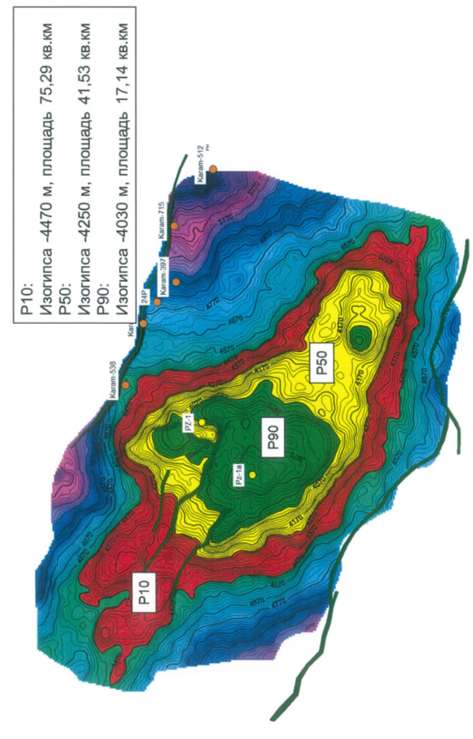 | Рисунок 1 – Подсчетный план палеозойского объекта Озен-PZ по горизонту VI_str

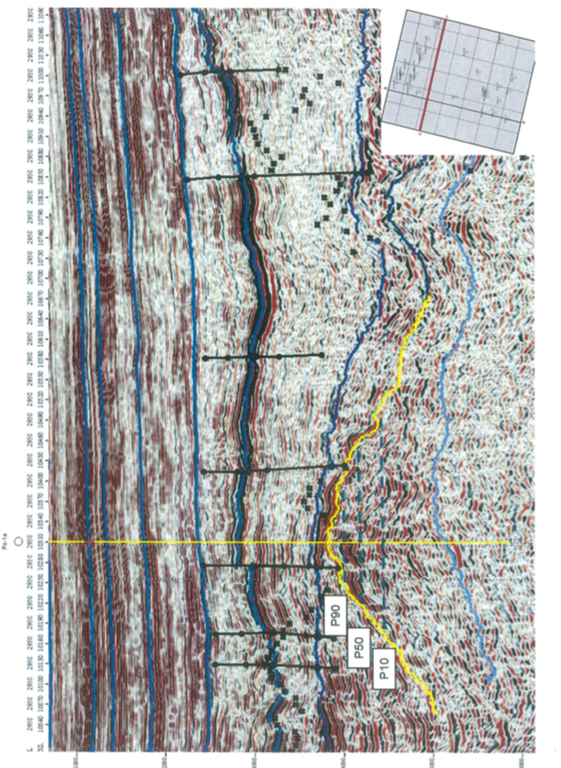 | Рисунок 2 – Положение проектных скважин PZ-1a на глубинном сейсмическом разрезе Инлайн 2950

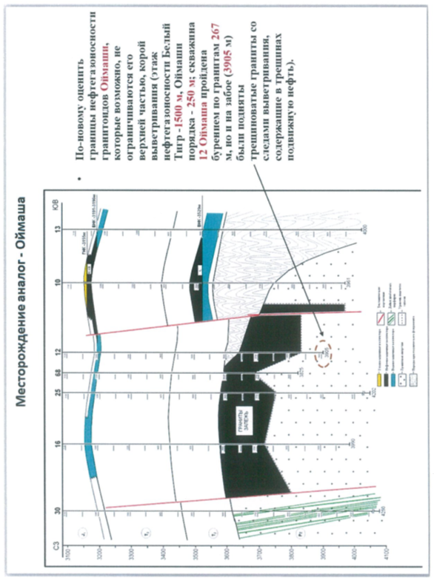 | Рисунок 3 – Месторождение Оймаша, геологический разрез

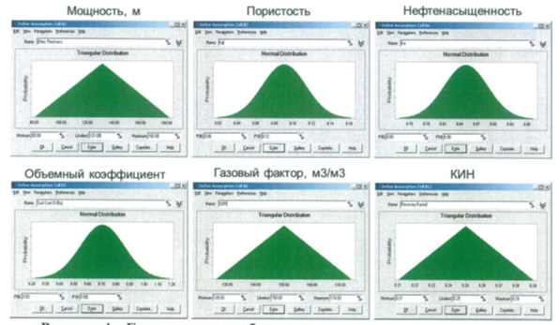
Рисунок 4 - Граничные и наиболее вероятные значения подсчетных параметров, использовавшихся при оценке ресурсов

Таблица 1 – Результаты оценки ресурсов вероятностным способом (Монте-Карло)
Вариант | Геологические ресурсы нефти, млн. тонн | Извлекаемые ресурсы нефти, млн. тонн | Геологические ресурсы расворенного газа, млрд. м³ | Извлекаемые ресурсы растворенного газа, млрд. м³
Р10 | 300,8 | 75,6 | 54,3 | 13,6
Р50 | 167,8 | 41,9 | 30,1 | 7,5
Р90 | 84,7 | 21 | 15,1 | 3,7

Таблица 2 – Оценка геологического успеха для потенциального объекта в палеозойских отложениях на территории, прилегающей к месторождениям Узень-Карамандыбас
Фактор | Показатель  успеха | Комментарии
Наличие  ловушки | 1 | Высокоамплитудная структура в палеозое была впервые выявлена по данным сейсморазведки 2Д, подтверждена и уточнена на основе сейсморазведки ЗД. Амплитуда структуры превышает 600 м.
Наличие и эффективность коллектора | 0,7 | Согласно анализу сейсмических атрибутов, можно предполагать наличие коллектора порово-трещиноватого типа. Непосредственных аналогов такого коллектора в палеозойском комплексе нет. Ближайшим аналогом в палеозое является месторождение Оймаша с эффективной пористостью в коре выветривания интрузивных пород около 5-6%. В рамках данной работы предполагается осадочный характер коллектора с более высокими коллекторскими свойствами.

Продолжение таблицы 2
Фактор | Показатель  успеха | Комментарии
Наличие и эффективность покрышки | 0,8 | Красноцветные отложения индского яруса большой мощности (от 600 м и более). Разломы с амплитудой смещения меньше толщины покрышки (до 200 м) предполагают хороший шанс на компетентность покрышки, при сохранении некоторого риска.
Наличие и зрелость НМ пород | 0,7 | Нефтематеринскими могут быть породы триаса (латеральная миграция) и непосредственно породы палеозоя, беркутскую свиту которого ряд исследователей потенциально относит к нефтегазопроизводящим (данная свита обнажена в ядре Отпанской антиклинали на Беке-Башкудукском вале). НМ породы Жазгурлинской депрессии находятся в нефтяном окне зрелости начиная с верхнего мела, уровень термической зрелости непосредственно триасовых пород на настоящее время достигает значений поздней стадии.Породы беркутской свиты в этом отношении изучены слабо.
Пути миграции УВ | 0,5 | Возможные пути латеральной миграции: из Жазгурлинской депрессии с юга и непосредственно граничащего со структурой грабена на севере. Не исключается нефтегазопроизводящий потенциал самих палеозойских пород. В целом, данный фактор привносит значительную долю риска.
Вероятность  геологического  успеха | 0,3

ПРИЛОЖЕНИЕ Б

Список опубликованных трудов за период выполнения проекта:
2018 год:
G. Zh. Zholtaev, К. O. Iskaziev, В. K. Abayildanov Paleosoic deposits as option for reserves replacement & expansion of raw material base for petroleum industry in Mangyshlak // News of the national academy of sciences of the republic of Kazakhstan, Series of geology and technical sciences. – 2018. - Volume 5, Number 431 P. 163 - 171 Scopus (IF 0, 14)

2019 год:
Жолтаев Г.Ж., Исказиев К.О., Битеуова С.А. Региональное строение палеозойских отложений Мангышлака//Геология, география и глобальная энергия., Новочеркасск, 2019. - №1.- С. 7-16, РИНЦ (IF 0,132)
Г.Ж. Жолтаев, А.Ж. Ахметжанов, Р.Б. Абуев, Г.А. Ахметжанова, Б.Б. Ораз Терригенно-карбонатные коллекторы юго-востока Прикаспийской впадины// НТЖ Геология нефти и газа.-М., 2019 - №4, С. 41-49., РИНЦ (IF 0,647)

2020 год:
G. Ye. Kulumbetova, S. G. Nursultanova and R. M. Mailybayev. Lithological Types and Reservoir Properties of KT-II reservoir on the Eastern edge of Pre-Caspian Basin
// International Journal of Engineering Research and Technology. ISSN 0974-3154, Volume 8, Number 12 (2019pp. 1335-1340, процентиль журнала – 13%.
Aigul T. Bakesheva, Vadim G. Fetisov and Vladimir V. Pshenin A Refined Algorithm for Leak Location in Gas Pipelines with Determination of Quantitative Parameters // International Journal of Engineering Research and Technology. ISSN 0974-3154, Volume 12, Number 12 (2019), pp. 2867-2869 © International Research Publication House, http://www.irphouse.com процентиль журнала – 13%.

